Лекция для аспирантов СПбГЭУ – 19.10.15
Я буду рассказывать … Я очень постараюсь уложиться - у нас две лекции всего-навсего. Но тема огромная – я вам буду рассказывать про нобелевских лауреатов по экономике. Я буду рассказывать немножко в таком историческом плане, но на самом деле я совершенно историей мысли не занимаюсь. Это такой экспериментальный курс, который я читаю второй раз. В прошлом году он читался плохо - весной, в прошлом учебном году. Я был не очень готов. Сейчас это получше. Надеюсь, что придется читать в третий раз на будущий год, и тем, кто будет слушать, повезет больше. Вот курс сейчас в такой средней стадии.
И я, не будучи специалистом, тем не менее хотел ответить на вопрос – а что же такое современная экономическая наука? Потому что никакого представления о современной экономической науке мы не имеем. Не имеем даже по набору моделей и методов в учебниках. Я думаю, что примерно половину микро-макро мы слышали, а все остальное мы даже не слышали. Но логика – вот что происходит в современной мировой экономической науке - это для нас вообще загадка. С одной стороны, это загадка, с другой - это для нас, в общем, и не очень нужная вещь. Потому что это, в общем, про Америку. Если говорить в первом приближении, это на 90 процентов американская наука. Там, конечно есть и эмигранты, есть и отдельные люди, которые живут в других странах, но в целом, конечно, это не про нас. Вот такая вот ситуация, и если у нас останется время, то мы обсудим, что нам с этим делать.
Два слова скажу, чем я собственно занимаюсь сам, и откуда возник этот вопрос. Занимаюсь я теоретическими вопросами институциональных реформ, российских. Но оказывается, что когда начинаешь думать, почему что-то происходит, и что в соответствующей ситуации можно делать, то возникают такие очень общие вопросы о том, как устроена система - даже не экономическая, даже не социальная, а система знания в России и система поведения. Неизбежно возникает вопрос в том числе – как устроена наука, что такое советская наука, российская наука - и что такое несоветская и нероссийская наука. Это предмет, на котором видно, что такое мы и что такое не мы в смысле институциональном и поведенческом.
Эта лекция о классике современной экономической науки, а не о классиках. Вообще сначала хотели это курс назвать «проблемы и методы современной экономической науки», но это не совсем точно. С одной стороны, я буду говорить не совсем про современную экономическую науку. Потому что материалом будут работы нобелевских лауреатов, а нобелевские премии дают лет через 30-40 после того как люди это сделали. И я вам буду сегодня показывать 76 портретов … даже больше… пожилых джентльменов. Мне очень бы хотелось показать вам их портреты в том возрасте, когда они делали эти работы, они были 20-30-летние, но, к сожалению, этого нет, а есть только фотографии на момент получения премии.
Но сначала вводный обзор как я себе представляю современную экономическую науку. Еще раз - это работы, которые для современной науки являются классикой, и которые были сделаны в 1950-е – 60-е годы.

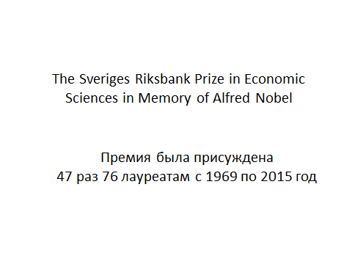

Итак, премия была учреждена … Первый раз ее присуждали в 1969 году. Это мемориальная премия памяти Нобеля. Сам Нобель ее не учреждал, ему такое в голову не приходило, ее учредил шведский центральный банк. И вот уже 47 раз присуждают - последний раз это было 12 октября, в прошлый понедельник.

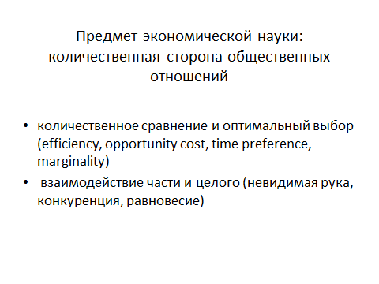

Есть разные взгляды на то, чем занимается экономическая наука, и я позволю себе тоже высказать свое мнение. Вас наверно учат, что это про производительные силы и производственные отношения - а может быть, уже не учат, не знаю. Но я бы хотел отметить две вещи - что экономическая наука - это рассуждение про общество, то есть это про общественные отношения. А во-вторых, это не про всё, а про количественную сторону. Или, по другому говоря, это про то, где действует закон сохранения.
В одной интересной книжке я читал, что экономист - это тот, кто знает 4 мысли - идею эффективности; идею вмененных затрат, т.е. opportunity cost; идею, что рубль сегодня и рубль завтра - это не одно и то же; и предельный анализ. Вот, и человек, который это применяет в жизни – он и есть экономист. То есть это количественное сравнение.
Но это не всё. Мне кажется, что поскольку экономическая наука - это общественная наука, то это про взаимодействие людей. Это про взаимоотношения человека и группы, человека и общества. И соответственно, базовые понятия, которые идут еще от Адама Смита - это невидимая рука… Невидимая рука - это то, что ведет людей независимо от их воли к какому-то коллективному результату. Это также понятие конкуренции, понятие равновесия - ну и так далее.

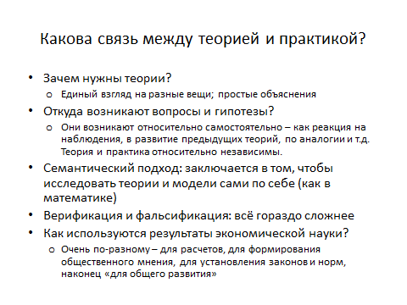

Если Бог даст, про науку как институт я поговорю отдельно и подробно. Но два слова о том, что такое экономическая теория. Вот один из нобелевских лауреатов, который вообще-то математик – Ауманн - написал такую статью… Собственно, это совсем не новая мысль, но он ее очень хорошо выразил - что простые люди думают, что наука - это для того, чтобы потом применять на практике. Это как бы наивный взгляд. Более сложный взгляд - не такой наивный, но тоже неполный – что наука - это для того, чтобы предсказывать, это для прогнозирования. Но на самом деле наука - это для того чтобы понимать, а понимать - в очень широком смысле. То есть это для того, чтобы единым образом смотреть на очень разнородные явления, как-то их связывать между собой и давать этому простые объяснения. Это нечеткое определение, но тем не менее, оно верное.
Дальше возникает вопрос, как происходит научная работа? Наука формулирует гипотезы и потом их как-то считает теориями. То есть она придумывает объяснения, и в какие-то из них верит, а в какие-то не верит. Первый возникает вопрос - откуда берутся эти гипотезы? Ответ такой - что они не являются отражением того, что мы видим, а они живут отдельной такой жизнью. Относительно отдельной. Они, конечно, связаны с тем, что мы наблюдаем, с эмпирикой, но в то же время они появляются и просто в развитие того, что мы думали раньше, какие раньше были теории и объяснения. Мы думали так, а потом мы стали думать немножко лучше. То есть теория и практика - это относительно независимые вещи.
И поэтому теории можно исследовать просто сами по себе, теории и модели. Вот я недавно узнал, что это называется синтаксический подход. Он заключается в том, чтобы исследовать теории и модели сами по себе. Как в математике - мы геометрией занимаемся, не привязывая ее к изготовлению столов и стульев или к измерению земли, а просто как моделями.
Дальше есть такое понятие верификации теории. Собственно, у вас был курс по философии науки, вас должны были всему этому обучить. Но я все-таки напомню, что сейчас уже не думают, что теории считаются верными потому, что они верифицируются, то есть подтверждаются тем, что они основаны на каком-то опыте. Следующая точка зрения была высказана Поппером о том, что мы верим в теории до тех пор, пока они не опровергнуты. Но на самом деле всё еще сложнее. То есть теории – они живут какой-то такой своей жизнью.
И последний вопрос – для чего нужна собственно экономическая наука. И тут тоже нет такого банального ответа. Она для всего - для общего развития, для общего образования, для формирования общественного мнения, для того, чтобы аргументировать в парламенте, когда принимают законы. Тоже на это надо смотреть шире.
Современная экономическая наука - я буду пропускать слово «западная», потому что это подразумевается – она, собственно говоря, занимается построением моделей. Есть такой тоже пожилой джентльмен, которому не дали, к сожалению, Нобелевскую премию – Лейонхуфвуд - который написал такую забавную статью, ее даже перевели на русский язык, она называется «Жизнь среди эконов». То есть он экономическую профессию изобразил как племя, которое отличается от всех остальных тем, что оно строит «модли». Он как бы расспрашивает экона – а чем вы отличаетесь от соседних соцлогов, и экон ему говорит – мы строим модли. А для чего? А вот когда-то они были для чего-то нужны, но теперь это мы уже не помним. Но наше племя - оно занимается вот этим.
Так что такое модель? Это вот такой инструмент, как топор или молоток. Он может быть использован для разного дела, его делают не для того, чтобы вот конкретный гвоздь забить, и для чего-то он не годится. То есть топором можно в принципе бриться. Но мне приходилось точить карандаши топором, это очень удобно, но бриться не приходилось. Говорят, что тоже можно, но топор это не для этого.

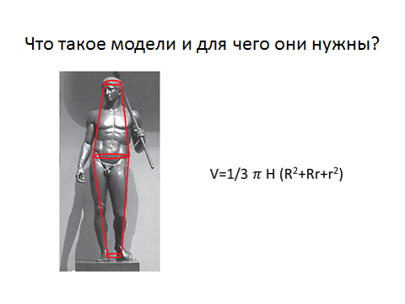

Модели тоже можно использовать по-разному. Вот я нарисовал этого Дорифора, чтобы показать, что в какой-то момент мне самому стало интересно, как связан объем талии с весом человека. И вот оказалось, что если построить такую модель - то есть два усеченных конуса - то этого достаточно для решения такой задачи. Но для решения какой-то другой задачи эта модель не годится.

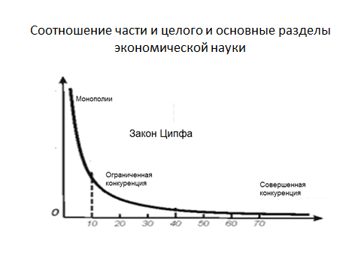

Еще я хочу сказать… Это уже следующая тема - я галопом, не по Европам, а по Америке, по сути… Вот разделы экономической науки - микро, макро, теория отраслевых рынков, другие вещи - они связаны с тем, что всегда существуют разного типа игроки, влияние которых различно. Есть такое явление, которое проявляется везде, оно называется закон Ципфа. Мне когда-то попала в руке выборка из тысячи предприятий. Оказалось, что 20% общей суммарной выручки дают 6 предприятий, и 60% дают 20 предприятий. И это вот такой закон природы - он говорит, что значительная часть какой то общей суммы - чего угодно, вот например суммарного выпуска продукции, или, скажем, цитирования в научных журналах, или употребления каких-то слов – приходится на небольшое число участников. Поэтому очень важно изучать и крупные объекты (в экономике это монополии) и средние (то есть это предприятия которые ограниченно конкурентны) и те, кто влияет минимальным образом (это модель совершенной конкуренции).

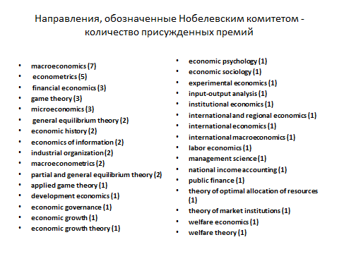

Смотрите: количество присужденных премий больше всего по макроэкономике, дальше эконометрика - то есть такая же кривая Ципфа идет, может быть немного более пологая - финансовая экономика, теория игр и т.д.

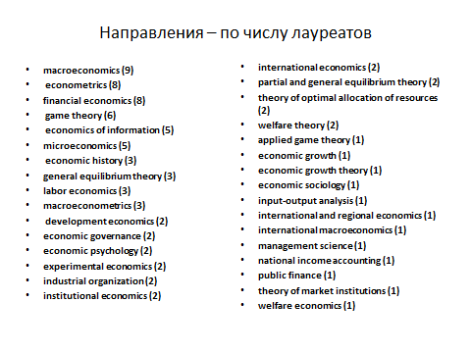

По количеству лауреатов еще более резко: вы смотрите на начало, а дальше там плато.

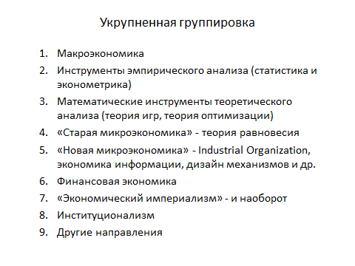

Дальше я буду придерживаться вот такой структуры:
Макроэкономика – это про функциональные срезы. То есть один и тот же человек может быть потребителем, инвестором, производителем, сберегателем. Макроэкономика раскладывает людей на безликие массы, и один и тот же человек может попадать в разные группы.
Второе направление – это я объединил статистику и эконометрику в «инструменты эмпирического анализа» На самом деле это уже разные сейчас вещи.
Дальше Нобелевские премии давали за математические инструменты теоретического анализа, то есть по сути дела за прикладную математику.
Микроэкономику я своей волей разложил на две части - на «старую микроэкономику» - это я придумал - и на «новую микроэкономику». Старая микроэкономика это, в общем, про равновесие, а новая микроэкономика - это про поведение меньшего числа более крупных игроков. Разное поведение - ну например теория какой-нибудь там ограниченной конкуренции, олигополии.
Потом есть финансовая экономика. Это совершенно замечательный раздел.
«Экономический империализм» – это когда экономисты, вооруженные этими четырьмя идеями - эффективности и так далее - начинают «крушить все подряд» и пишут, там, работы по истории, по экономике семьи, по экономике политики и т.д и т.п. «Экономический империализм» придумал как раз не я, это слово употребляется, хотя оно не очень ходовое. То есть это выплески экономического мышления в другие области.
Но несколько Нобелевских премий дали и, наоборот, за проникновение неэкономистов в экономические сюжеты. В первую очередь, конечно, это Канеман, который придумал поведенческую экономику.
Институционализм - это про еще один срез. Это не про макро, не про отдельного человека, а это про группы. Есть такое определение Коммонса - который жил давно - что институт - это коллективное действие, которое контролирует индивидуальное действие. То есть тут идея коллектива, идея группы.
Ну и другие направления, которые наверно в принципе можно было разложить на эти, но мы их не будем раскладывать.

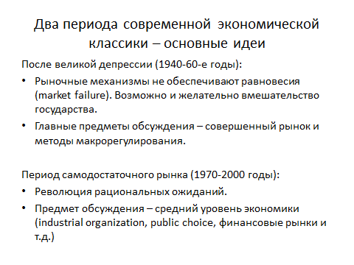

Дальше я хочу сказать, что эта современная экономическая классика распадается на два периода, которые порождены разными проблемами, порождены разным исследовательским аппаратом. В общем, было несколько разных факторов, которые привели к тому, что есть все-таки как бы два поколения в современной экономической науке. Первое - это когда под впечатлением от великой депрессии Кейнс придумал макроэкономику. Собственно говоря, возникло ощущение, что рынок не справляется. Что правительство должно что-то с этим делать. Дальше начали обсуждать - как оно может делать, как ему надо, как ему не надо. Обычно на этом наше обучение, образование заканчивается. То есть – кейнсианство и монетаризм, а дальше непонятно что. Хотя на самом деле это было давно и это - кейнсианство и монетаризм - было примерно об одном и том же. Как я сказал, деление было порождено не только проблемами, но и доступными инструментами анализа, об этом я буду говорить дальше. Но основных сюжетов было два – госвмешательство и анализ совершенного рынка. Причем сугубо такой теоретический анализ - доказательства существования равновесия.
Но потом оказалось, что государство не справляется, и лучше бы оно туда не лезло. Фамилия Лукас вам всем что-то говорит? Кому что-то говорит фамилия Лукас? Кто-то его назвал самым влиятельным экономистом второй половины двадцатого века. Он, кстати, еще не такой старый, ему еще 80 нет сейчас. Он написал такую статью - и эти идеи витали в воздухе - о том, что государство даже если бы и могло вмешиваться, то ничего оно не добьется. Потому что участники рынка уже всё понимают лучше, чем государство. То есть, как только государство что-то собралось делать - принять какую-то политическую меру – то, оказывается, рынок уже это учел, и отреагировал, и переварил эту информацию.
Рациональные ожидания – это означает что рынок знает не меньше, чем власть. Ну и отсюда сразу сместился фокус обсуждения. То есть про макроэкономику стали говорить в терминах «не навредить», а стали заниматься в каком-то прикладном совсем практическом плане микроэкономикой, вплоть до микросоциологии. И стали обсуждать средний уровень - то есть отрасли, public choice, финансовые рынки и тому подобное. Тут тоже сыграла роль доступность нового инструмента анализа – теории игр.

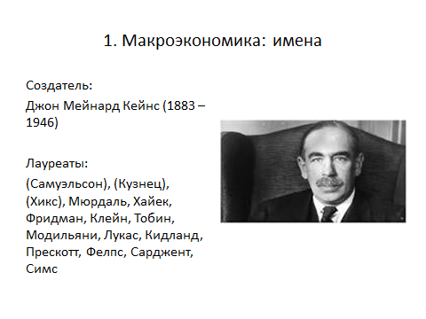

Теперь я коротко пройдусь по разделам.
Макроэкономика: как вы знаете, ее придумал Кейнс. Раньше ее просто не было.

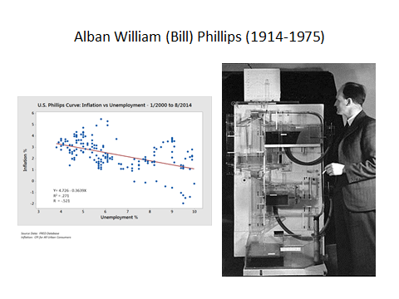

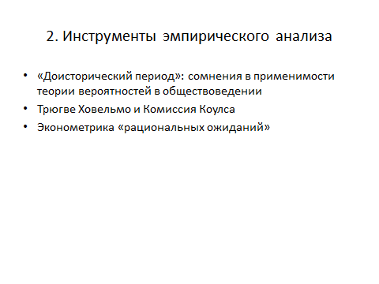

Инструменты эмпирического анализа: тут можно выделить доисторический период, когда вообще многие не верили в то, что можно статистику и теорию вероятностей применять в обществоведении. Несмотря на то - вы это знаете очень хорошо - что еще в 17 веке Петти и прочие товарищи что-то считали. Но чтобы понятие вероятности можно было применить в собственном смысле слова – в этом сомневались. Есть такая статья Кейнса (кажется, 39 года), где он довольно грубо разнес Тинбергена за то, что тот хочет считать. Кейнс писал, что профессор Тинберген озабочен только тем, чтобы ему дали денег, чтобы считать - а что именно считать, ему как бы все равно. И вообще все это бессмысленно. Вот позиция Кейнса была, который сам написал книжку по теории вероятностей. Были сомнения.
Потом появился человек, которого звали Трюгве Ховельмо - пишется Haavelmo, он был норвежец. И он в конце 1940-х годов доказал, что действительно социальные явления устроены не так, как физические, то есть нельзя воспроизводить эксперимент, и поэтому прямо так считать корреляции не получается. Но зато социальные и экономические явления, если их собрать как бы в кучу, агрегировать, то возникает эффект больших чисел, и они ведут себя как статистическая совокупность. И он заложил основы для применения теории вероятностей в эконометрике. Собственно, можно сказать, что он был одним из ее создателей.
Он вообще жил в Норвегии, но некоторое время работал в американском учреждении, которое называлось Комиссия Коулса. Мало кто знает, а это было такое важное дело. Коулс был богатый человек, который увлекался наукой. Он дал денег, где-то в тридцатые годы, и по сути комиссия под разными названиями существует до сих пор. Но к концу 40-х и в 50-е годы там собралось большое количество совершенно выдающихся людей, в том числе несколько будущих Нобелевских лауреатов. Среди них был Купманс, который двигал эту идею эконометрики на основе того, что сделал Ховельмо. Я потом об этом буду говорить чуть-чуть подробнее, но в общем подход был такой что мы берем модель, то есть мы берем теорию и дальше мы оцениваем ее параметры с помощью эконометрики. То есть такая была постановка, что сначала теоретический анализ, а потом мы уточняем параметры с помощью статистики. И, собственно говоря, это предполагало, что те, кто рисует эту модель, они знают, как устроена экономика. И поскольку это все делалось для целей регулирования, то они надеялись, что когда они своими рычагами экономического регулирования будут двигать, то модель сохранится, и рынок просто будет слушаться эту модель.
Но дальше возникла критика - это называется «критика Лукаса» - Lucas critique - что не будет рынок играть в вашу модель, а рынок поведет себя неизвестно как, и поэтому нет никакого смысла рисовать какие то большие модели. И тогда возникла «эконометрика рациональных ожиданий». Она устроена совершенно по другому, я вам потом расскажу. Она устроена так, чтобы улавливать поведение рынка, в том числе и структурные параметры, а не задавать их заранее в модели.

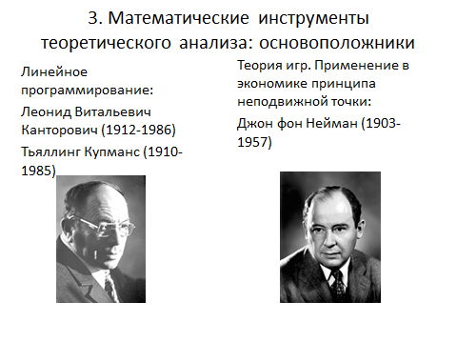

Вот я говорил, что было несколько новых инструментов анализа. Единственный живой Нобелевский лауреат, которого я видел и даже ходил с ним по одним коридорам, был Канторович - когда я работал в Институте системных исследований в начале 80-х годов. Он придумал линейное программирование. На самом деле эту теорию переоткрыли в Америке, и премию ему дали уже тогда, когда ее переоткрыли в Америке. Там ее вроде бы придумали в связи с военным планированием во время войны. Это было примерно то же самое.
Дальше теория игр. Был такой просто великий человек … На самом деле, все Нобелевские лауреаты - они замечательные люди, талантливые и всё, но великих людей там нет - ну разве что кроме Хайека. А великий человек был немножко раньше - фон Нейман. Вообще он был из Венгрии. Непонятно, наверно это немецкая фамилия Нойман, и по английски она произносится Нойман, но у нас принято говорить фон Нейман. Он вообще великий математик, и ему когда-то в руки попала книжка по экономике - на каникулах, когда он был в отпуске. Он заинтересовался и придумал две вещи - теорию игр, и еще он придумал, что нужно применить в экономике принцип неподвижной точки. Я вам об этом скажу.

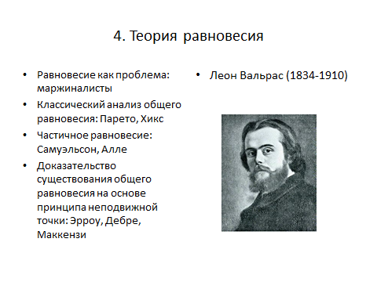

То, что я назвал «старая микроэкономика» - это теория равновесия. Собственно, это идет от Вальраса и даже раньше - вы это точно знаете, вас этому учили.

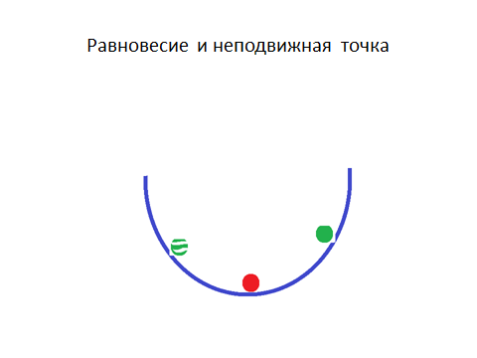

Но я хочу вам сказать, как связаны равновесие и неподвижная точка. Что такое неподвижная точка? Вот смотрите: это такая чашка, и в ней шарик. Скажем, если мы отпустим зеленый шарик, то он перекатится и докатится до положения полосатого шарика. То есть зеленый шарик не находится в неподвижной точке. А вот красный находится: если его отклонить, то он вернется на свое место, это неподвижная точка. В математике это называется так, а в экономике это называется равновесие. И в математике про неподвижные точки были уже наработаны результаты, по другим совершенно причинам. И вот Нейман сказал, что это можно применить, и дальше нашлись люди, которые это применили и получили по-моему три или четыре Нобелевские премии. Но это сейчас так выглядит просто, а тогда это не выглядело просто.

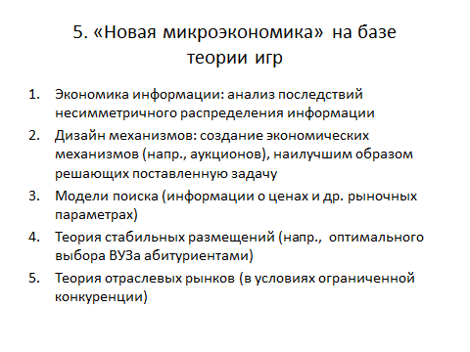

Теперь у нас с вами начинаются трудные времена: «новая микроэкономика» на базе теории игр. А кто что-то знает про теорию игр? Поднимите, пожалуйста, руки. Ну, не все… Тогда я попробую на пальцах. Собственно, речь о чем? Речь о том, что рисуется такая модель, что есть несколько человек, которые каждый делают ходы. Скажем, по одной карте кладут на стол. И потом, когда они все положили, то каждый из них получает выигрыш в зависимости от того, какие карты легли на стол. Это вот, если совсем примитивно. Но оказалось, что рассуждая таким образом, можно анализировать много разных проблем. Например, сейчас конфликт с Украиной и косвенно конфликт России с Западом очень хорошо укладывается в какие-то модели теории игр. Видно, например, что люди создают какую-то угрозу, дальше другие игроки оценивают эту угрозу и думают, как на это ответить, и так далее.
И вот на базе теории игр сейчас основана вся микроэкономика. В частности, экономика информации: то есть если один из игроков знает то, чего не знает другой, что им делать? Дизайн механизмов: это, например мне надо продать пианино, и я могу устроить аукцион. Как мне устраивать аукцион, чтобы мне получить наибольшую сумму? Это вот такой пример дизайна механизмов. На самом деле механизмы могут быть очень разные, и есть целая наука на эту тему. Теория отраслевых рынков: это по сути дела ограниченная конкуренция. Она вся сейчас держится на теории игр.
А вот модели поиска и теории стабильных размещений - они немножко дальше от классической теории игр. Модели поиска - это как, например, человек ищет работу. Или как он ходит по магазинам и выясняет, сколько стоит какой-нибудь товар. Там есть интересные результаты, и за них давали нобелевские премии. А теория стабильных размещений … Ну вот не знаю, вы поступали уже по ЕГЭ или еще нет? По ЕГЭ… Вот оказывается, что одна из Нобелевских премий была дана за алгоритм, который работает, в частности, для того, чтобы вуз и абитуриенты находили друг друга. У меня в этом году поступал внук в университет, и я смотрю - там был момент, когда все бегали - кто первый добежит. То есть там не по этому алгоритму все было устроено. Так что это тоже интересная задача.

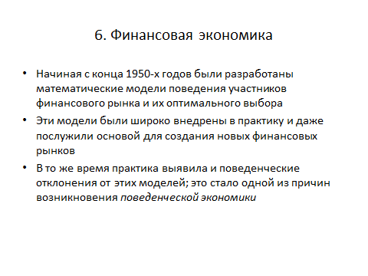
Финансовая экономика: она собственно и началась с представления о том, что рынок всё знает, и что если где-то появилась возможность заработать - это называется арбитраж - то есть, если где-то что-то дороже, чем в другом месте, то мгновенно этим воспользуются. Поэтому можно считать, что рынок работает идеально и из этого выводить разные модели. Эти модели - они достаточно сложные, но интересно – они даже не отражают рынок, они с какого-то момента послужили для создания рынка деривативов. То есть это были не описательные модели. Есть такая книжка, которая называется «Не камера, а двигатель» - про модели финансового рынка, что это был двигатель, а не фотоаппарат.
Но дальше выяснилось, что люди все-таки ведут себя не совсем рационально, и в экономической науке возникли психологические мотивы.

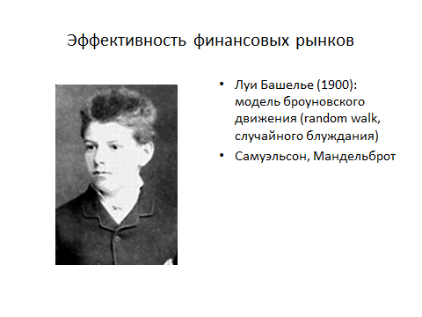

А вот этот товарищ - Башелье - он это всё придумал в 1900 году. Потому что он остался без родителей, лет ему было то ли 17, в общем, он был совсем молодой, учился математике - и вдруг ему пришлось содержать двух сестер. И он придумал модель финансового рынка. Но как-то у него не очень это пошло, и про него забыли на 50 лет .

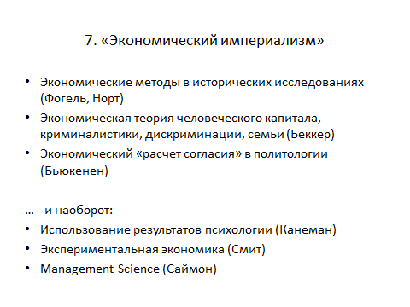

Я еще говорил про экономический империализм. Это экономические методы в исторических исследованиях, теория человеческого капитала, в криминалистике, изучении семьи - это Беккер. «Расчет согласия» в политологии – это Бьюкенен. И наоборот, использование результатов психологии – Канеман, экспериментальная экономика очень интересная – Смит. Management science – был как раз в Комиссии Коулса человек по фамилии Герберт Саймон, который там всех ругал за то, что они изображают экономических агентов суперрациональными, а он занимался менеджмент сайенс и говорил, что в жизни всё не так.

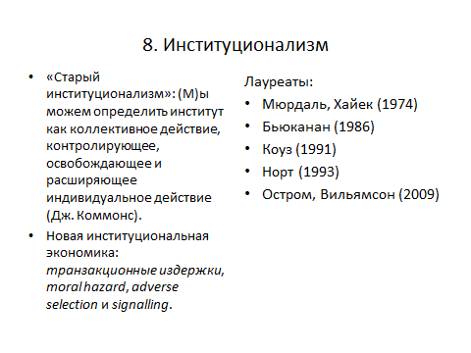

Я не буду подробно говорить про институционализм, но в общем, это про коллективное поведение. Еще раз: институт - это коллективное действие, контролирующее, освобождающее и расширяющее индивидуальное действие.

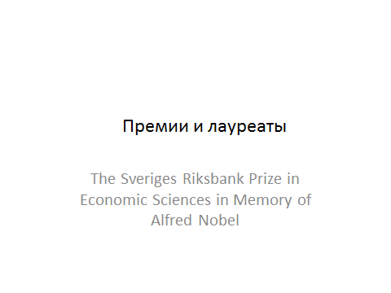

К 69 году накопился так сказать «запас» великих экономистов - выдающихся, во всяком случае - поэтому первые лет 10, даже немножко больше, им раздавали премии.
Надо сказать, что в науке есть понятие «результат» и есть понятие «экспертиза». Экспертиза - это то, что человек знает, сделал - но что нельзя положить на стол и сказать – вот мой результат. Это его так сказать потенция - способности, возможности. Но в общем, в западной науке вообще и в экономической науке в частности все-таки принято делать вид - и во многом это не только делать вид, но и на самом деле так - что оценивают результат, то есть то, что можно положить на стол. Это идет из естественных наук, потому что в естественных науках результат - это то, что воспроизводимо. Любой профессионал может повторить ваш эксперимент или ваш вывод теоремы, и это вот такой критерий правильности и профессиональности.
Конечно, в экономической науке это не так - это сильно не так – но, тем не менее, премии дают за результаты и всегда указывают, за что дали. Но вот по отношению к этим великим - и я скажу, что от 69 до 2015 года значение результата увеличивается – все-таки поначалу это был общий вклад людей в науку. Не конкретно – что вот он доказал вот это, - а общий вклад весил гораздо больше.

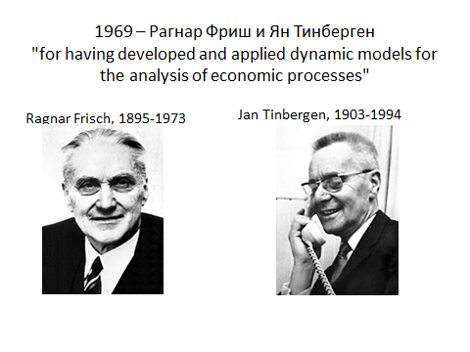

Фриш. Да, и собственно говоря, одной из причин, почему шведский центральный банк учредил эту премию – потому что был Фриш, хотя он был норвежец. Была шведская экономическая школа. Тинберген был голландец.
Фриш: вот тут написано, что он был современным экономистом, обладающим чертами философа-правителя. Он оказывал огромное влияние на экономическую мысль. Это пишет Блауг. Кстати, там у меня будет ссылка на это книжку, если вы ее не знаете - это «200 великих экономистов». Она тоже – «галопом по экономической науке», там полторы странички на каждого великого, но она интересная. И кстати, у него есть немножко более … как сказать – подробная что ли … книжка по методологии экономической науки, которую мало кто знает.
Фриш придумал слово «эконометрика» и основал Эконометрическое общество и журнал «Эконометрика», и он был родоначальник того, что можно назвать точной экономической наукой.
А Тинберген сочинил модель голландской экономики. Я рассказывал, что Кейнс на него, что называется, «наехал» за это. И при этом вот Блауг говорит, что он предвосхитил некоторые элементы общей теории Кейнса. Вообще с Кейнсом всё не так просто, он был очень неоднозначным человеком, и мы потом можем об этом поговорить. Перевод статьи Кейнса есть в вопросах экономики №4 за 2007 год, ее можно найти в интернете.

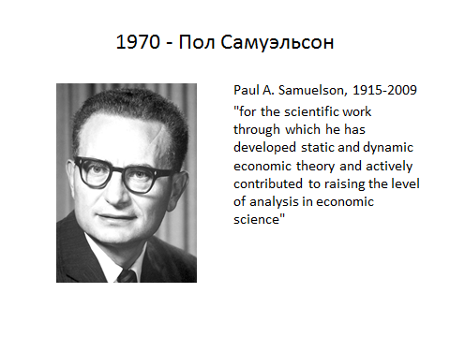

Дальше дали премию Самуэльсону. Самуэльсон - это была такая хозяйка, которая любит порядок в доме. Он ходил и смотрел… это был такой садовник, который выращивает идеальный сад. То есть он если видел, что какой-то вопрос недостаточно рассмотрен, то он наводил порядок. Потом он говорил – а тут у вас что? Тут у вас вот такая проблема? Сейчас мы ее решим. Он написал - вы конечно знаете – учебник, по которому все учатся чуть ли не до сих пор. И он был, как я говорю, садовник, который выращивал экономическую науку. И Блауг его вот даже называет экономистом всех времен и народов, но объясняет это так, что среди его достижений значительную часть составляют строгие доказательства. На самом деле строгие доказательства - это еще не конец света, но тем не менее.

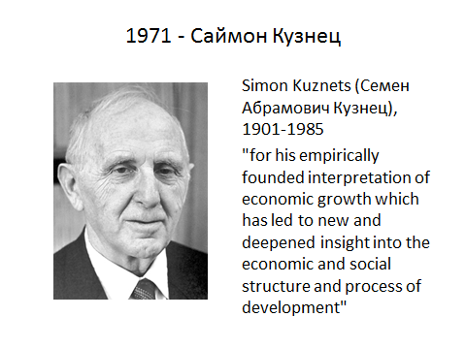

Дальше премию дали Кузнецу. Кузнец - это создатель фактологической базы для всей экономической науки. Вот тут написано, что он сделал: собрал и привел в порядок данные по национальному доходу и национальному продукту США за период аж с 1869 года. И это дало возможность дальше как-то обсуждать и проверять теоретические модели, всякие гипотезы и т.д.

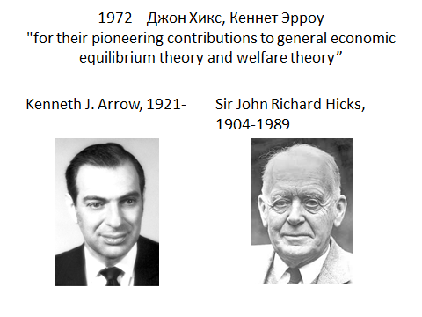

А дальше очень интересно. Вот смотрите: Эрроу. Ему сейчас 94 года. В позапрошлом году он приезжал на «Ясинскую» конференцию в Москву и даже читал лекцию. Он был самый молодой Нобелевский лауреат, ему дали премию когда ему был 51 год. Это считается очень мало. И он жив-здоров и вот даже ездит развлекается.
Он доказал «теорему о невозможности» - это о том, что не существует демократической процедуры, процедуры голосования, которая дает результат, который всех устроит. Обычно говорят, что если A лучше, чем B, а B лучше, чем C, то из этого не следует что A лучше чем C. Как если Саша любит Машу, а Маша любит Ваню, то это не значит что Саша любит Ваню, получается так. И это произвело очень большое психологическое воздействие, потому что оказалось, что демократия не идеальна даже теоретически. Это было первое. А второе… Вот я говорил про Неймана… Вот он использовал математический аппарат неподвижной точки для доказательства существования общего равновесия. Что при определенных условиях на рынке существует общее равновесие. И кроме того - но это уже позже, и это ценится меньше - он сделал первое исследование по проблеме асимметричной информации. И даже сейчас ее интересно читать, про медицину.
А Хикс сделал вот что - он через год после того, как вышла книжка Кейнса, написал такую статью «Господин Кейнс и классики». Здесь у меня гиперссылка, можно ее скачать, если кому интересно. И, в общем, он объясняет, что имел в виду Кейнс - и дальше это пошло по всем учебникам, и вас так учили – эта модель IS-LM. Но нужно сказать, что существуют люди до сих пор - и интересные люди - которые говорят, что это всё профанация, и то, как Хикс объяснил Кейнса - это просто сводит теорию Кейнса к разновидности стандартной старой неоклассики. А на самом деле Кейнс говорил не об этом. И я тут себе позволил такую забавную цитату, что вот эта книга - за которую ему в частности дали нобелевскую премию - это такая занудная логика, которая довела до слез десять поколений студентов.

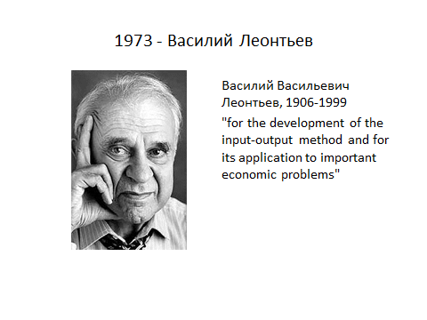

«Затраты-выпуск» вам что-то говорит? Леонтьев привез в Америку… Он уехал молодым человеком, эмигрировал из Советского Союза, и привез в Америку идею межотраслевого баланса. Собственно говоря, это родилось здесь и это было связано с планированием, с плановым хозяйством - когда Госплан считал, куда что поставлять и как. И вот эта идея - конечно она была в совершенно зачаточном виде - но Леонтьев ее привел, что называется, к операбельному виду и сделал большую работу по ее использованию, т.е. просто по анализу с помощью этой модели. Модель «затраты-выпуск».

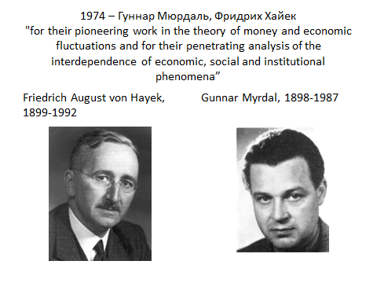

А дальше дали премию двум людям – Хайеку и Мюрдалю. Причем это очень забавно, потому что Хайек был великий человек, но он был такой анфан террибль, считалось что он чудак, гениальный чудак и маргинал - в это время, в 70-е годы. То есть он был последовательный противник всякого государственного вмешательства. А с другой стороны, он был очень сильный ученый. И поэтому - по одной из версий - Мюрдалю дали премию – ну, кроме того что он был швед – дали, чтобы уравновесить премию Хайека. Но я думаю, что это неправда. Потому что я помню, как книжка Мюрдаля воспринималась. Я ее читал, когда был студентом, она про то, что западные взгляды и западные модели развития - конкретно в Индии - приводят к каким неприятным последствиям и они совершенно неадекватны. И он это подробно объяснял, и это было - живя в Советском Союзе - это было очень важно понимать.
Вот что пишет Блауг: репутация Хайека прошла удивительный цикл. Что он сначала занимался теорией деловых циклов, но потом как бы спрятался в раковину, потерпев поражение в полемике с Кейнсом, и стал заниматься какой-то экзотической областью экономической науки. Но потом стал заниматься политической философией, и по сути дела уже сегодня - когда Блауг писал это в 80-е годы - Хайек имел репутацию великого морального философа.
По этому поводу я хочу сделать отступление и сказать, что такое моральный философ. Вот принято считать, что Адам Смит был экономист и создатель экономической науки. Но я думаю – и, кстати, не только я, хотя это не широко распространенная точка зрения - что Адам Смит занимался пропагандой новой морали - а именно, рыночной морали или либеральной морали – можно по разному называть. Но его рассуждения о том, как разделение труда приводит к экономическому эффекту – это агитация за то, что вот если вы будете так себя вести, то вам будет хорошо в экономическом смысле: вот смотрите, как получается здОрово когда люди договариваются и разбивают на операции свою деятельность! То есть по сути Адам Смит был моральный философ. И эта задача была решена - сначала Англия, а потом другие европейские страны пошли по этому пути, поэтому агитировать стало уже ненужно, и от его книг остался только вот этот экономический остаток, и сейчас он считается отцом экономики. Но Хайек вернулся к этому вопросу. Потому что 1930-е годы - это же был период тоталитарных или во всяком случае централизованных и регулируемых обществ, даже в Америке это был «Новый курс». И вот он с этим боролся.

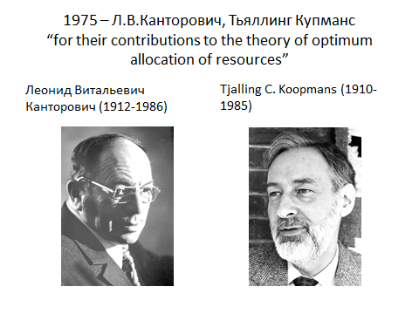

Дальше дали премию за математику, но примененную к экономике. Вот дали премию Канторовичу, который изобрел линейное программирование, и дали премию Купмансу, про которого менее четко можно сказать, что он что-то такое изобрел. То есть я бы сказал, что он сделал больше работ на разные темы - может быть, менее выдающихся - но он был лидером вот этого превращения экономической науки в точную науку.
И тут я наткнулся на очень интересную вещь. Я говорил, что видел Канторовича, но он был уже старый. Он был скромный и очень такого интеллигентного поведения человек, тихий. А вот тут написано, что он во время войны отвечал за «Дорогу жизни», за прокладку маршрута, и даже прошел с грузовиками несколько раз по льду, чтобы проверить.
Купманс был в том числе директором Комиссии Коулса, о которой я говорил.

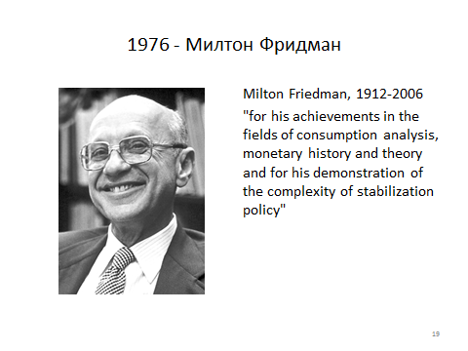

Дальше дали премию Милтону Фридману. Ну, про Милтона Фридмана все всё слышали, но мне хочется его отнести к вот этому первому поколению современной экономической классики. Потому что, собственно говоря, что он сделал? Он заложил основы для выводов, он сделал эмпирическое исследование по количественной истории денег в США, и на этой основе он сказал, что государственная политика должна осуществляться в меньших масштабах и другими средствами - то есть нужно просто создать стабильное предложение денег.
Тут нужно заметить, что всё это пока вот, о чем я рассказываю, происходит на фоне бреттон-вудской системы, то есть это доллар разменивается на золото, а валюты других стран привязаны к доллару по фиксированной ставке. Поэтому когда Фридман говорил о регулировании количества денег, то это сразу означает, что это не только бумажные деньги, но это регулирование всей денежной массы - даже не только в США, но и в большой части … во всем мире, который привязан к доллару, а доллар привязан к золоту. Потом, когда это отменили, то возникли совершенно другие эффекты. Это надо учитывать.

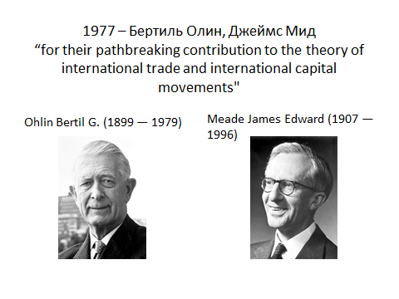

Дальше дали премию Миду и Олину за теорию внешней торговли.
ВСТАВКА

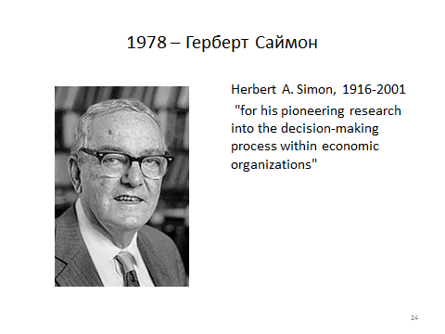

Про Саймона я говорил. Саймон занимался разными очень вещами, тут написано, что он чуть ли не музыкантом был, он вообще был очень широкий человек. И, собственно говоря, он пытался в экономическую науку внедрить какие-то более реалистичные представления о поведении людей. Но это сюжет сомнительный, потому что у каждой науки есть свои модели, и у экономической науки вот такие модели - это количественные модели, я с этого начал. И раз они количественные, то они предполагают некоторую оптимизацию, некоторое сравнение. А практически, конечно, люди себя так не ведут. Но это уже другая наука.

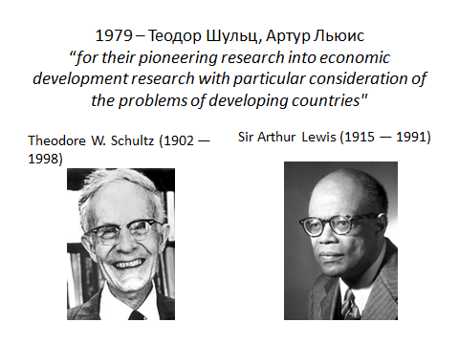

Вот это интересные работы. Я их, к сожалению, не читал, но думаю что они интересные. Шульц занимался экономикой сельского хозяйства - и в США и в развивающихся странах. Это был период… премию ему дали в тот момент, когда… чуть-чуть позже того, как все колонии превратились в самостоятельные государства, и возникла проблема модернизации бывших колоний. И метод Шульца состоял в том, чтобы анализировать взаимодействие традиционного сектора в сельском хозяйстве и современного. И примерно то же Льюис, но это уже не про сельское хозяйство, а вообще.
Фамилия Яременко вам говорит что-то? Не очень говорит… Был такой великий человек с очень странной судьбой. Он даже был академиком в Советском Союзе, директором института, лауреатом Государственной премии - то есть, с одной стороны, он был признан и вполне успешен, а с другой - как теоретика - никто его не знает. А на самом деле он написал книжку, в 1980 году она издана, которая практически то же самое говорит о советской экономике, о том, как была устроена советская экономика - такая вот двухсекторная экономика. Очень интересная книжка.

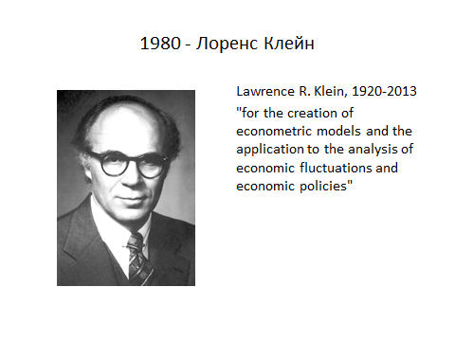

Дальше дали премию Клейну за огромную модель, в которой была тысяча уравнений. Наша общая американская знакомая его очень хорошо знала, он недавно умер, он был человек странноватый. То есть он строил модели и при этом он был чуть ли не коммунист в Америке.

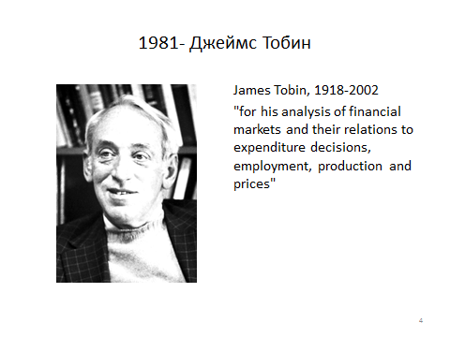

Вот это еще один великий – Тобин. Обычно когда про него пишут, то начинают с того, что это был стойкий кейнсианец, который боролся с Фридманом и с монетаристами и старался приспособить кейнсианскую картину мира для тех проблем, которые были уже новые. И меня это очень долго как-то… раздражало, я бы сказал. Ну кейнсианец и кейнсианец – а что он сделал? Вообще я вам забыл сказать, что я еще математик по другой профессии. То есть у меня образование экономическое, но вторая профессия была математическая, поэтому это «испортило» на всю жизнь, конечно. В математике же неважно – кейнсианец ты или нет, а важно что ты сделал. Но потом я понял, что… этот вот разговор о том, что бывают результаты а бывает экспертиза, бывает позиция в экономической науке, и всё это не менее важно. И Тобин был, конечно, выдающийся человек, который рассматривал разные проблемы и писал очень интересные работы, и полезные работы и так далее, и его роль в развитии профессии была очень большая. Но если говорить о результатах, то его теория и его вклад в кейнсианство – можно так сказать - или в экономическую науку состоял в том, что он предложил считать ликвидными не только деньги или ценные бумаги, но суммировать все активы по степени их ликвидности. Скажем, деньги абсолютно ликвидны, ценные бумаги менее ликвидны, векселя менее ликвидны – но их тоже можно продать. В конце концов даже недвижимость можно продать, и она определенной ликвидностью обладает, но с каким то коэффициентом. И поэтому возникает единый подход к анализу рынка финансовых и других активов, и ту роль, которую играли деньги, скажем, в модели кейнса, начинает играть вот этот объединенный рынок активов. И если вы знаете слово «портфельная теория инвестиций» - а я потом буду об этом говорить, если не знаете - то это был шаг на пути к портфельной теории инвестиций. То есть вот такой портфель разных активов с разной ликвидностью и разными рисками, можно сказать.

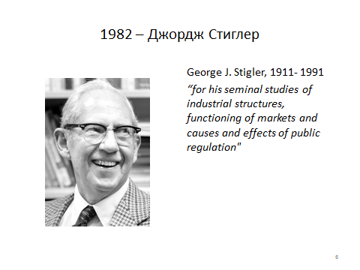

Еще один такой же человек… У Стиглера и много результатов и много общего было вклада в науку. И вот тут очень хорошо написано… Кто это написал? Вот еще один источник – называется Concise Encyclopedia, это интернет-ресурс. Там анонимная статья, они говорят, что он был эмпирический экономист, что когда читешь любую его книгу, оказывается, что там очень много реальных примеров - не игрушечных а реальных. Я почти не читал, я читал пару статей Стиглера, но это действительно очень красивые тексты со своей аргументацией, то есть это действительно приятное чтение и убедительное. И он был такой родоначальник разных вещей. Вот видите, тут говорится – теория поиска на рынке труда. Потом он придумал, что группы влияния захватывают органы власти для проведения законов, это называется regulatory capture. Потом он в сущности один из родоначальников теории отраслевых рынков - industrial organization - и теории экономического регулирования и т.д.
Я тут сделаю еще одно отступление и хочу сказать, что в любом деле… Еще одним интересным примером может быть история христианского богословия, когда были люди, которые заложили основы богословия и вообще христианского мировоззрения - во 2-3 веке они жили - но которых тем не менее не объявили святыми. Потому что в их работах было очень много всего разного, в том числе того, что потом сочли еретическим. То есть это были такие разведчики которые ходили, смотрели, наблюдали и что-то предлагали. И на этом этапе развития экономической науки тоже были такие люди - и Стиглер из них может быть самый яркий - такие как бы разведчики, которые находили разные вопросы, ставили их и отчасти решали. А дальше уже всё это другие люди приводили в систему и наводили порядок.

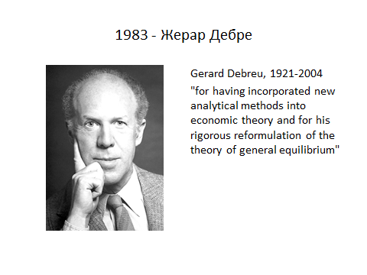

Дебре - это соавтор Эрроу по теории равновесия.
ВСТАВКА

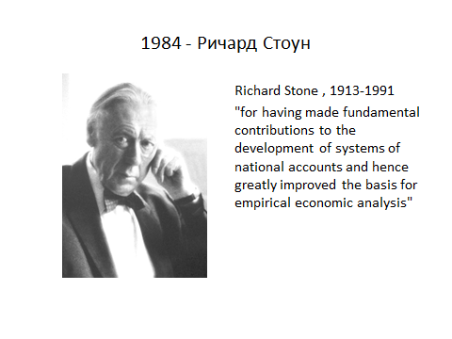

А Стоун придумал систему национального счетоводства по двойной бухгалтерии. Во время войны он работал на английское правительство, там они с Мидом (о котором уже был разговор) занимались тем, что подсчитывали, сколько есть разных ресурсов для войны. И из этого возникла и потом оформилась система национального счетоводства, за которую ему дали Нобелевскую премию.

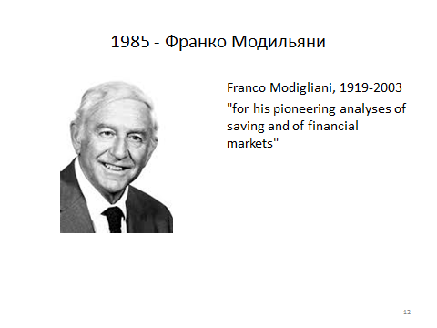

Модильяни. По экономике не давали двух Нобелевских премий никому, хотя по другим наукам это бывало, а вот Модильяни мог бы получить две Нобелевские премии. Потому что он придумал теорию жизненного цикла, теорию потребления на основе жизненного цикла - это модель когда люди сберегают, когда у них много денег, и меньше сберегают, когда у них доходы падают. Это одно, и собственно за это ему и дали Нобелевскую премию, но ему не дали Нобелевскую премию за теорему Модильяни-Миллера. Потом Миллеру дали, и я скажу в чем дело.

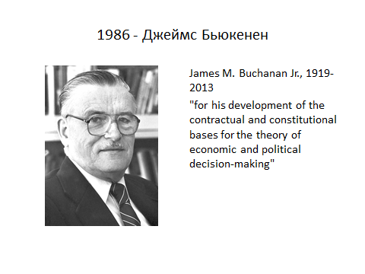

А Бьюкенен - это основатель теории public choice. Вот тут написано, что это представляет собой экономический подход к изучению нерыночного принятия решений. Я хочу сказать, что у нас в стране была и есть теория, которая называется теория административного рынка, которая во многом похожа на то, как представлял себе жизнь Бьюкенен. Он представлял себе жизнь так, что есть индивиды и они каким то образом взаимодействуют, исходя из своих интересов, и в результате получается государство - государство как результат действий отдельных людей, исходящих из своих интересов. Ну и анализ этого всего. А у нас в стране в 1980-е годы возникла теория - она по разному называется, но самое ходовое название это «теория административного рынка» - она говорила о том, что у нас не было командного государства или командной экономики, а наоборот, то что казалось централизованной системой, представляло собой взаимодействие отдельных частей которые тоже в своих интересах что-то делали, и таким образом эта система жила.

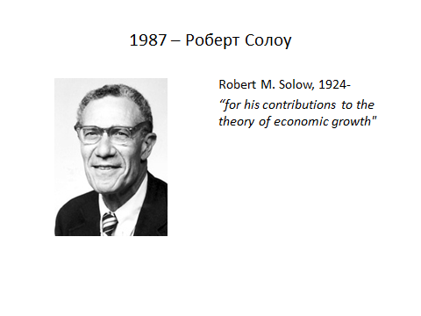

Солоу придумал модель экономического роста. Я думаю, про Солоу все слышали, но он показал, что темпы роста примерно наполовину нельзя объяснить ни наличием капитала, ни наличием труда. Он это назвал научно-техническим прогрессом, и после этого все начали считать и вычислять, что именно является фактором роста. То есть это появилась целая наука про учет факторов роста. Кроме того, он популяризировал линейное программирование.

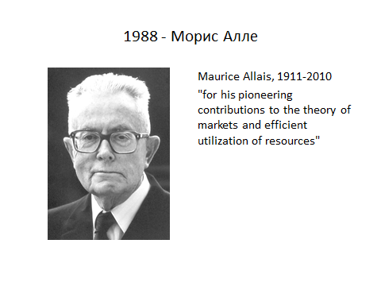

Алле был француз, который многое из того, о чем я говорил про американцев и англичан, сделал во Франции и опубликовал на французском языке лет на 10 раньше. Поэтому это долго было неизвестно. Потом, когда его ученик Дебре перебрался в Америку, всё это как-то всплыло. То есть он был такой, слава Богу, не забытый гений, а немножко с запоздалым признанием.

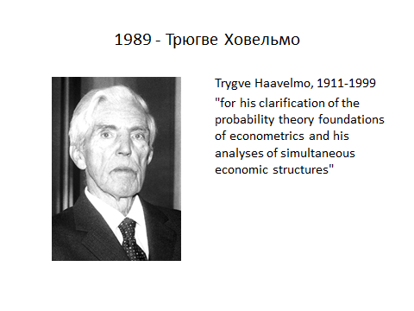

А вот это Трюгве Ховельмо, который придумал, что надо теорию вероятностей применять для эконометрики. Он написал две статьи, и собственно они и создали основу для эконометрики - 1943 и 44 год.

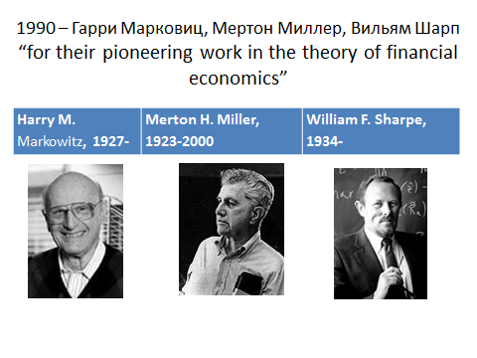

Вот наконец мы дошли до портфельной теории инвестиций и до финансовой экономики. Я только забыл чья это и откуда цитата: «пришел Марковиц и стал свет». Марковиц – вот этот джентльмен, он жив-здоров. Вот Миллер, к сожалению, умер, а Марковиц и Шарп живы и здоровы, хотя Марковицу уже много лет, почти 90. И, собственно говоря, что он придумал? Он придумал, что инвесторы вкладывают деньги в активы исходя не только из доходности… То есть как-то до этого почему-то считали, что стоимость на фондовом рынке ценных бумаг определяется их доходностью, а он обратил внимание, что цена определяется двумя факторами - доходностью и риском. Причем история такая, если его послушать как он рассказывает в лицах: он был студентом – кажется, у Купманса - и они изучали линейное программирование. И на каникулы преподаватель им сказал, что вы подумайте и принесите какую-нибудь задачу, которую можно решить при помощи метода линейного программирования. И он придумал эту задачу, и получается - поскольку там два параметра - получается как раз задача оптимального выбора: если множество точек, которые каждая соответствуют какой-то акции с двумя параметрами – доходность и риск – и, дальше, если у кого-то есть какой-то критерий – насколько он ценит доходность по сравнению с риском, то получается задача линейного программирования. Вот, собственно говоря, это была его работа. Но дальше такой взгляд на финансовый рынок породил целое направление, то есть целую науку финансовой экономики.
Миллер, теорема Модильяни-Миллера. Я говорил про Модильяни, а Миллер был существенно младше. И утверждение заключается в том, что если рынок - в данном случае финансовый рынок - хорошо работает, то все возможности использовать какие-то разницы в ценах… они тут же… кто-то тут же за них ухватывается, и в результате все параметры выравниваются. И теорема Модильяни-Миллера говорит, что безразлично… что доля, что соотношение заемных средств и собственных средств у компании не отражается никак на ее результатах. Это, конечно, в модели, это не в жизни - потому что в жизни есть разные факторы - но в модели эта теорема говорит, что состав капитала компании не играет роли.
А Шарп был одним из людей, кто придумал на основе вот этого портфельного взгляда на финансовый рынок модель для оценки акций. Я сначала скажу, что это было сделано независимо несколькими людьми. Трейнор это сделал, но не опубликовал, ему не дали премию поэтому, а вот почему не дали Линтнеру и Моссину, это не очень понятно. Но, в общем, дали Шарпу. Так что это сделали несколько человек – видимо, из портфельной теории это довольно очевидно следовало. Смысл такой: если суммировать весь портфель инвестиций, который есть на бирже, то ему соответствуют риски всего портфеля ценных бумаг. И доходность данной акции раскладываются вот по такой формуле: это доходность государственных облигаций - R_{f} это доходность государственных облигаций, которые безрисковые – плюс некоторый коэффициент на доходность R_{m} всего рыночного портфеля (вернее, на разницу между этими доходностями). То есть, по сути, выбор всегда идет между риском и доходностью.

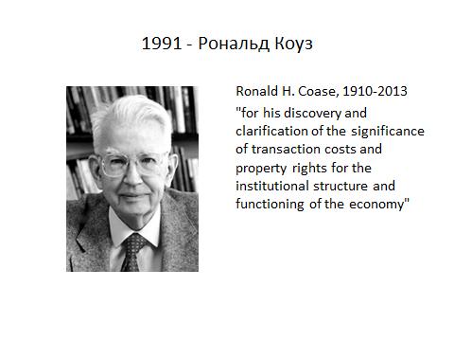

Коуз придумал понятие транзакционных издержек. Он почти не писал, он написал 18 статей, из них сыграли роль две - но зато какую роль, они по сути породили целую науку которая называется новая институциональная экономика.

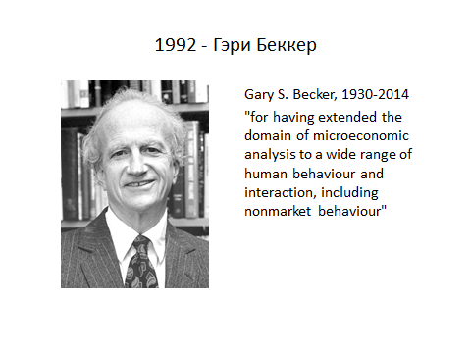

Гэри Беккер - это был такой «экономический империалист», который занимался приложением экономических методов в разных других делах. К теории дискриминации - мужчин-женщин, черных-белых. Можно сказать, что он придумал понятие человеческого капитала - не совсем он, но в большей степени он. Экономический подход к криминалистике. Экономический подход к человеческому поведению и так далее.

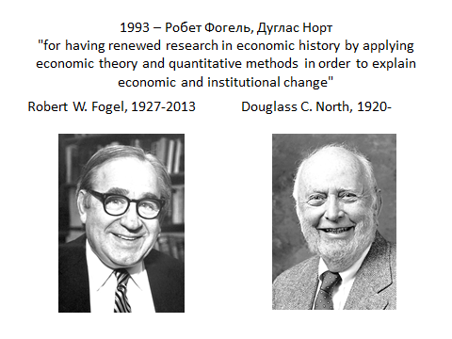

Это примерно то же самое, это применение экономических методов для истории. Фогель умер, а Норту сейчас 95 лет. Книги Фогеля по реинтерпретации американской экономической истории, а Норт опубликовал статью по экономике мореплавания, с применением экономических методов.

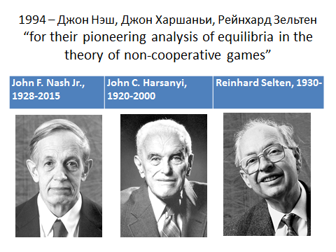

И вот наконец дали премию математикам за теорию игр. Нэш придумал понятие… Кто знает понятие «равновесия по Нэшу»? Вообще, как используют теорию игр? Говорят: вот ситуация, давайте ее опишем как игру -то есть вот эти люди могут делать такие ходы. А дальше давайте считать, что они так или иначе, но попадут в точку равновесия. В каком смысле? Обычно говорят – в точку равновесия по Нэшу. То есть это фамилия, которая встречается на каждой странице любого современного учебника - может быть, не по макроэкономике, но почти по всем остальным разделам. Даже по институциональной в последнее время. Она уже как формула – «равновесие по Нэшу».
Она означает, что это такой набор ходов, что от него отклониться никому не выгодно. То есть если остальные участники не меняют свое поведение, то мне невыгодно менять мое поведение. Это вот такая простая идея. И он доказал, что это равновесие всегда есть – правда, с некоторыми оговорками. Доказал с помощью принципа неподвижной точки, то есть используя ту математику, о которой я говорил.
Кстати Нэш в этом году погиб в автокатастрофе вместе с женой. Ему было уже много лет, почти 90, тем не менее он не умер своей смертью, а летом погиб.
Харшаньи… Иногда читается Харсаньи - как пишется, но он был из Венгрии, и по-венгерски это Харшаньи. Он придумал применять в теории игр теорию вероятностей. Тоже идея очень простая: если я делаю каждый ход с определенной вероятностью, то каждый вариант моего хода можно считать отдельным ходом. А когда считают общий выигрыш, то нужно умножать этот ход на вероятность, что я его сделаю. То есть получается такая сумма - всё просто, и дальше по Нэшу. Это сделал Харшаньи, и это тоже широко применяется – скажем, в теории информации: Иванов не знает, что сделает Петров, но знает что вероятности такие, что может быть он поступит так, а может быть так. Тогда Иванов подсчитывает возможные результаты, и иногда получается вывод, который отличается от того, что было бы, если бы всё было известно заранее. То есть выводы от этого иногда меняются.
А Зельтен придумал вот что… Собственно говоря, Зельтен это придумал или не Зельтен, но в математическом виде это придумал точно он. Позднее была премия человеку по фамилии Шеллинг, который это придумал раньше, но в литературной форме. Так о чем речь? Обычно приводят какой пример: подходит к вам в парке молодой человек, и в руке у него граната. Он говорит – давай твои деньги, иначе я ее взорву. Естественно, ты отдаешь ему деньги. Это равновесие по Нэшу: если ты ему не отдашь деньги, и он взорвет гранату, то ясное дело - это хуже, чем если ты отдашь деньги. Но на самом деле это нереалистичное поведение. То, что сделали Зельтен и Шеллинг, это такой вопрос: ну хорошо, а если я ему не отдам деньги? Что он будет делать? Взорвет он гранату или нет? Может быть он, конечно, сумасшедший и взорвет. Но скорее всего он ее не взорвет, поэтому это нереалистичная угроза.
Или другой вариант: действительно я знаю, что мне надо по хорошему поступать вот так, и это равновесие по Нэшу. Но предположим, что один из партнеров - как Зельтен говорил – у него дрогнула рука и он сделал не тот ход, который для него самый выгодный. Если я заранее это учту, что может такое быть, то может быть мне стоит тоже сделать не тот ход, который для меня равновесный, а какой-то другой. То есть он исследовал ситуации – причем математическим образом - когда как бы не такая прямолинейная задача, а задача с учетом возможных вариантов поведения.

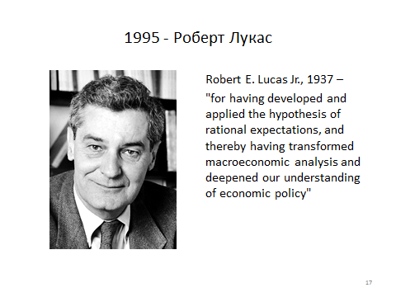

Наконец мы пришли к Лукасу - которого Мэнкью (это украинская фамилия, между прочим – Манкив, он автор сейчас очень популярного учебника и сам влиятельный человек в Америке) - назвал вот таким вот великим экономистом. В общем, Лукас - это символ «революции рациональных ожиданий». Вот там цитируется его статья - и я сейчас об этом тоже скажу…
Есть понятие «критика Лукаса» - Lucas critique - смысл которой в том, что все взаимосвязи в экономике могут меняться под воздействием экономической политики. Поэтому нельзя вставать в такое положение, что – я знаю, как устроена жизнь, я знаю, за какие ниточки можно подергать, и что я знаю, как в результате себя поведут те, кем я управляю. То есть нет разделения на управляющих и управляемых, а это такая общая жизнь, которая сложно устроена. И вот из этого тезиса следует очень много всяких выводов.
И тут цитата… давайте я ее переведу на всякий случай: что он продемонстрировал, что фундаментальная проблема стандартного кейнсианского и монетаристского анализа состоит в том, что они постулировали связи между агрегированными переменными (скажем, потреблением и доходом). И предполагалось, что эти связи будут сохраняться, несмотря на изменения в политике - а это не так. Это такой вот водораздел.
На самом деле тут очень много всяких любопытных деталей. Во-первых, конечно, он был не первым кто начал говорить о рациональных ожиданиях. На эту тему была статья человека по фамилии Мут – Muth - который жив-здоров до сих пор, но это было в связи со страховым рынком, то есть по частному вопросу. Во-вторых, это был не один Лукас, а Лукас и Сарджент, это были разные публикации. Но в общем, все таки главный - с отрывом, я бы сказал - человек на эту тему это Лукас.
И я хочу сказать, что вот эта статья - она еще задает новый стандарт, новый формат статьи по экономике, во всяком случае по макроэкономике. Она математизированная, ее непросто читать, но стоит хотя бы взглянуть и понять как это делается. Делается как? Это в чистом виде рассмотрение модели. То есть он говорит – вот я рисую… он даже не говорит – я рисую модель… он говорит – я рисую экономику. Вот такие уравнения, и давайте посмотрим на свойства этой экономики. И он смотрит на свойства этой экономики, он их математически выводит… там всякие интегралы нарисованы… и он говорит, что вот она обладает таким свойством, о котором я говорил, что все взаимосвязи могут меняться, и эти подходы неоправданны, которые были до того.
Я тут рискую быть занудливым, но все таки скажу что это вот такой водораздел. 1972 год - это водораздел между первым этапом и вторым. На первом этапе рисовалась жизнь как рынок отдельно, а правительство отдельно, и дальше между ними обсуждались всякие отношения. А после этого жизнь стала рисоваться как такая большая каша, в которой поди разберись. И люди начали думать, что с этим делать.

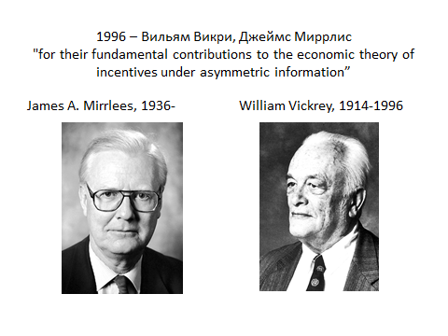

И вот тоже водораздел: Викри. Он во многих отношениях был удивительный человек, начиная с того, что он умер через три дня после присуждения премии, он ее даже получить не успел. Присуждают только живым, но поскольку на момент присуждения он был жив… И он вот такие сделал работы еще до войны или в 40-е годы, которые были прообразом вот этой новой микроэкономики, как я ее назвал.
По сути, он пионер в области экономики информации: экономические стимулы влияют на поведение людей, но если, скажем, правительство устанавливает налогообложение… Оно устанавливает, но оно не знает, как люди будут реагировать на эту ставку, на эту формулу налогообложения. И вот он придумал модель для анализа, которая учитывает и неполноту информации и стимулы. Но он ее не смог решить, и это сделал Миррлис. А Миррлис это сделал с помощью такой крутой математики. Принцип максимума Понтрягина - это наверно мало, кто знает. Понтрягин был советский математик, академик, и принцип максимума - это сильная вещь, но она про дифференциальные уравнения, экономисты это знают редко, а тем более тогда знали редко.
Вернусь к Викри. Он еще придумал… это опять такой его взгляд – откуда люди знают и как они себя поведут, если они не знают, как ведет себя другая сторона? Он рассмотрел проблему оптимального дизайна аукционов и показал, что оптимальным является аукцион второй цены. Оптимальным с какой точки зрения? Чтобы люди, которые хотят купить, не пытались занизить цену. Вот если я устроитель аукциона, и я заинтересован чтобы то, что продается, досталось тому, кто готов заплатить самую большую цену - а они при этом все срывают, чего они хотят и сколько они готовы заплатить - то оптимальным является вот этот аукцион второй цены (теперь это так и называется – аукцион Викри). Это значит, что достается товар тому, кто назвал самую большую цену, но платит он вторую цену, то есть цену, названную вторым человеком. И получается, что никому не выгодно занижать, потому что если, скажем, я оцениваю это пианино, про которое я говорил, в тысячу рублей, но я скажу 500, а кто-то его купит за 700, то 300 рублей будет мой проигрыш - потому что я не получу то, ценность чего для меня равна 1000 рублей, то есть я как бы проиграю. И вот оптимальный дизайн аукционов - это был еще такой прообраз оптимального дизайна механизмов. Это будет позже, но это тоже целая наука.
Еще Викри, например, придумал, что нужно применять переменные ставки пошлин на дорогах в час пик и в другое время. Сейчас это вовсю идет. Например, сейчас у нас ставят электрические счетчики двух- и трехрежимные: ночью одна ставка, в час пик другая, а в остальное время третья. Вот это оказывается оттуда.
А Миррлис - он в общем скорее математик, такой математизированный экономист. Но вот я говорил, что он нашел решение для проблемы оптимального налогообложения, исходя из того что информация неполная и исходя из того, что если пережать, то люди не будут производить продукты, и это тоже плохо. И тут есть такая информация, она по-английски написана, что, как ни странно, - он работал на лейбористов, и это были люди, которые боролись за очень прогрессивные ставки, которые доходили аж до 80 процентов. А он, несмотря на то, что он был у них консультантом, теоретически пришел к тому, что нужно 20%, причем должна быть почти плоская шкала. Что вот это с точки зрения модели будет лучше.

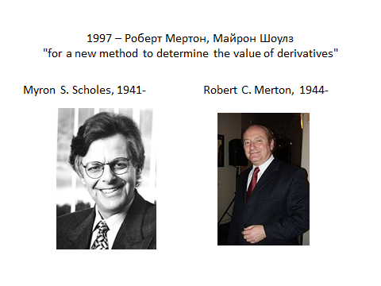

И это опять финансовая экономика: Шоулз и Мертон. Мертон, между прочим, сын великого социолога. И Фишер Блэк, который не получил премию, потому что умер раньше. А Мертон предложил назвать результат - это формула Блэка-Шоулза. Я не буду вам ее, конечно, приводить. Мертон предложил ее так назвать, то есть он свою фамилию сюда не вписал. А его вкладом было то, что он как бы подчистил математическую сторону и обобщил, то есть он ее усовершенствовал. На самом деле он участник этого дела.
А в чем дело? В том, что опять же… Опцион - это дериватив на акции, и вот, исходя из портфельной теории, исходя из вот этой теории рациональных ожиданий, цена опциона на акцию не может не соответствовать - через какую-то формулу - цене соответствующей акции. Потому что иначе начинается арбитраж: если можно продать, скажем, опцион и купить акции, и потом снова продать и получить на этом из воздуха прибыль, то все так начнут делать. Поэтому получается уравнение - в одной части стоит стоимость опциона, а в другой высчитывается стоимость опциона через стоимость акции, приводится как бы к одному знаменателю стоимость опциона и стоимость акции, вот этой базовой акции. И ставится знак равенства в силу принципа отсутствия арбитража, в силу такого вот отсутствия трения в этой системе. И вот получается формула Блэка-Шоулза для оценки стоимости опционов.
И, как я говорил, и сам Шоулз, и многие другие люди начали это применять, начали торговать… Уж я не помню, чем конкретно они торговали, но в общем они стали торговать деривативами. Там целая история была связана с этим, там были и скандалы, и крахи, и всё это было, но в общем это было именно на тему «двигатель а не камера». То есть модель оказалась движущей силой для развития рынка деривативов.

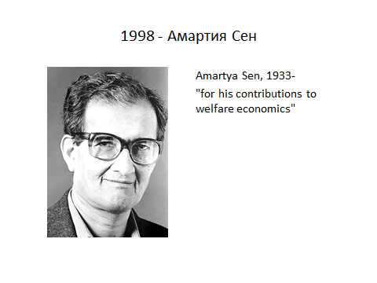

Амартия Сен усовершенствовал теорему о невозможности демократического выбора, которую доказал Эрроу, и он занимался проблемами бедности и голода. Я не читал и могу только сказать, что, по слухам, это очень сложная математика. Ну, наверно она интересная.

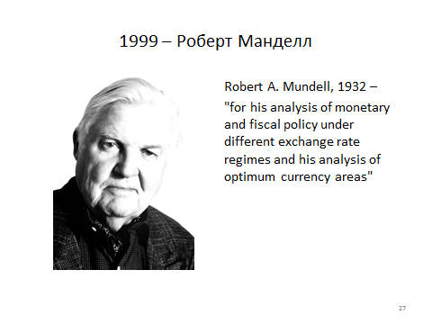

Теперь вот появляется Манделл. Я вам говорил, что была бреттон-вудская система, которая была основана на том, что все валюты были привязаны к доллару, а доллар был привязан к золоту и разменивался на золото. Дальше ее сломали, возникли плавающие курсы, и возникла такая задача – а что же делать? Как проводить денежно-кредитную политику и макроэкономическую политику вообще в условиях открытой экономики, когда и капиталы перебегают из страны в страну, и валюта все время плавает - и все время тоже происходит арбитраж? То есть если вы начинаете вкладывать куда-то деньги посредством бюджетной политики, то у вас, за счет того, что меняется курс валют, начинает утекать капитал. То есть вы на самом деле можете ничего не добиться. И вот Манделл занимался этим вопросом, и он анализировал, что нужно делать при плавающем курсе, что нужно делать при фиксированном курсе, какие будут последствия. И вот есть модель Манделла-Флеминга.

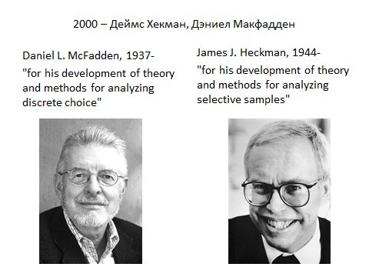

Это эконометрика. И я вам честно скажу, что я величия этой работы не знаю, потому что я не настолько знаю эконометрику, чтобы почувствовать место этих работ в общей картине. Но это эконометрика для микроэкономики. Там дальше есть по-английски хвалебная информация, как это хорошо сработало. Хекман - это на тему самоотбора. В чем вопрос? Вопрос в том, что если вы проводите какое то обследование … В данном случае речь шла про то, как уровень зарплаты повлияет на предложение рабочей силы. Что вы делаете? Вы проводите обследование, вы отбираете людей, строите выборку, вы собираете какую-то информацию, и вы получаете прогноз. Но дальше оказывается, что когда вы реально поменяли зарплату, то те, кто не мог войти в эту выборку - они были безработные, например, или домашние хозяйки - они начали работать. То есть у вас в эту выборку не входили те люди, которые вошли уже после того, как вы реально изменили условия. Поэтому ваш прогноз оказался неправильным. И вот оказывается, что так оно и было в некоторых случаях, когда считали стандартным образом. А с помощью техники, предложенной Хекманом, результаты были очень точные.
А здесь ситуация дискретного выбора. Вот тут приводится пример. Скажем, собирались строить какую-то дорожную систему, и нельзя было оценить, как люди себя поведут. Потому что она либо есть, либо нет, эта дорожная система. То есть тут выбор между нулем и единицей, дискретный. И эти методы помогли очень точно предсказать. Вот тут написано, что официальный прогноз был 15%, а Макфадден получил 6,2; при этом реальный был 6,3.

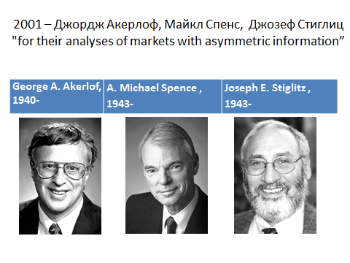

Помните я говорил про Викри, который был предшественник экономики информации? И Стиглер был тоже еще один человек, который думал на эту тему. Ну и, собственно, и Эрроу на эту тему немножко писал. Но вот Нобелевская премия специально за эту тему. Слова «рынок лимонов» вам что-то говорят? Не очень? На самом деле это американский жаргон, сленг, но он уже в нашей экономической литературе идет как термин. Лимонами называли подержанные автомашины. И вопрос в том что … Вот человек торгует подержанными машинами. Часть из них сильно изношенные, часть почти новые. Но покупатель их покупает по какой-то цене, по которой почти новую он бы нигде не купил: почти новая машина стоит заведомо дороже, она стоит почти столько, сколько новая. Но реально за эти деньги ее продать нельзя. Спрашивается, почему? Потому, что информация усредняется, и покупатель не знает, что он купит. Он купит хорошую с какой-то вероятностью, и он на этот коэффициент вероятности умножает цену и, соответственно, платит сильно меньше. Спрашивается, что делать в этом случае? Есть модели и, соответственно, дальше рецепты - что делать. Один из рецептов - это дать гарантию. То есть ты платишь высокую цену, но если ты получил плохую машину, то тебе компенсируют, плюс компенсируют моральный ущерб. Эту работу сделал Акерлоф.
Дальше опять ситуация асимметричной информации: человек приходит наниматься к вам на работу, а вы его не знаете - и как вы будете его принимать? Вы не можете судить, как он будет работать. Но – говорит Спенс – на это есть специальные приемы. Вот он закончил Финэк, потратил столько сил неизвестно на что, совершенно ему неважно, чему его тут научили - но важно, что он потратил эти силы, потратил это время – для чего? Для того, чтобы доказать, что он такой старательный. И вы его берете на работу, потому что он вам тем самым просигнализировал, что он умный и старательный. Это вот теория сигнализации.
Ну и Стиглиц придумал и сделал работу по скринингу. Это вот то, что я рассказывал про электрические счетчики. Вот смотрите, сейчас у нас человек может себе поставить счетчик с одной ценой - день и ночь одна цена, дальше он может поставить с двумя ценами - днем чуть-чуть дороже, чем по единой цене, а ночью существенно дешевле, или он может поставить счетчик с тремя ценами – в час пик, ночью и в остальное время. И это есть идея скрининга. Потому что тем самым человека ставят в такие условия, когда он как бы косвенно сознается, какой он образ жизни ведет. Выбирая счетчик, он косвенно раскрывает, какой он ведет образ жизни. То есть его не просят это сделать прямо, но косвенно он это делает. Стиглиц это делал для ситуации страхования. То есть приходит человек и хочет застраховаться. И если он сильно больной, то ему наверно хочется получить деньги на лечение, но он тогда наверно готов платить взносы… или как они называются, премии? ... больше. Либо он страхуется на всякий случай, и ему не хочется платить больше, но он делает это совершенно не для того чтобы лечиться, а просто потому, скажем, что соседи посоветовали. И вот если страховая компания предлагает набор таких вариантов, то человек, выбирая вариант, он косвенно дает информацию о том, к какой категории он относится. И это позволяет решить вот эту проблему асимметричной информации.

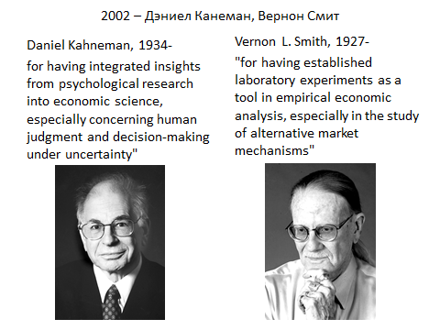

Вот наконец Канеман… И Тверски, который не дожил до премии. Обычно употребляется формула «Канеман и Тверски». Это применение психологических методов для анализа поведения, в том числе поведения на финансовых рынках. А Вернон Смит придумал экспериментальную экономику. То есть он учил студентов и просто в учебных целях начал проводить какие-то эксперименты, смотрел как люди себя ведут. Дальше ему это показалось интересно, и из этого получились интересные работы - и получилась Нобелевская премия.

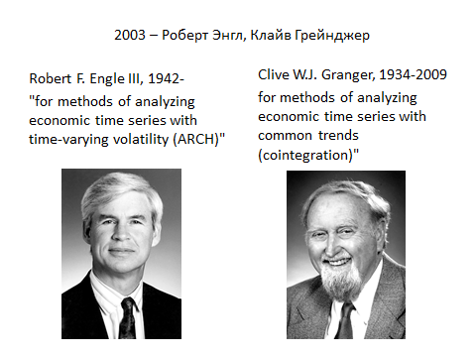

Это опять эконометрика. Представьте себе временной ряд – ну, скажем, темпы экономического роста или национальный доход. Он растет, колеблется, и у этого ряда нет постоянного среднего значения, постоянного среднего арифметического. Поэтому известные статистические методы в этой ситуации работали плохо. И вот Энгл придумал, как быть.
А Грейнджер придумал, что делать в ситуации, когда вообще никаких средних нет, никаких тенденций нет, но есть несколько рядов. И вот оказывается, что если их рассматривать вместе, то вместе они иногда обнаруживают какую-то тенденцию. Вот тут есть очень забавная статья, она коротенькая и очень забавная. Называется «Пьяница и ее собака», это иллюстрация вот этого метода Грейнджера. Вот идет пьяная женщина… Неизвестно, куда она идет, то есть ее траектория абсолютно стохастическая, не описываемая ни по какому закону. И бегает ее собака, которую она периодически окликает, и собака тоже не хочет потеряться, она периодически смотрит, где хозяйка. И вот если на каждую из этих траекторий - как идет пьяная женщина, и как бегает собака - если посмотреть, то там никакой закономерности нет. Но если посмотреть расстояния от женщины до собаки, то это получается обычное нормальное распределение, которое можно анализировать. Вот такая идея.

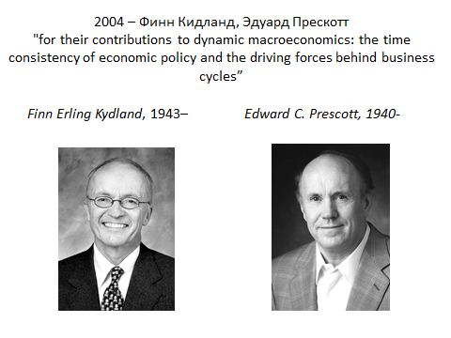

Это в макроэкономике - да и вообще в экономической науке - следующая такая точка. Она, может быть, неравноценна Лукасу, но это тоже точка, которая очень важна. Лукас сказал, что, по сути дела, есть единая экономическая жизнь, в которой государство играет роль одного из игроков. Но оставались два вопроса… Там много вопросов, но два вопроса оставались: во-первых, государство – оно что, никакой активной роли не играет? Оно просто идет на поводу у ситуации? Или же оно самостоятельный игрок? До какой степени государство является самостоятельным игроком? Это первый вопрос. А второй – ну хорошо, если такая вот жизнь, в которой никто ничем не управляет. Как тогда объяснить деловые циклы? Потому что раньше мы думали, что деловые циклы вызваны или какими то недостатками рыночной координации, или там недостатками денежной политики. А теперь-то что делать в ситуации, которая образовалась в результате критики Лукаса? Как это понимать?
И вот они, по сути дела, ответили на оба эти вопроса. Вернее – предложили ответ на оба эти вопроса. То есть они разработали способ оценки влияния рынка на решения правительства и решений правительства на рынок. То есть это такая эконометрическая работа. И во-вторых, они придумали то, что называется по-английски теория real business cycle. Я не знаю, как это по-русски, реального делового цикла? Но опять же, пишется модель… Статья устроена так же, как статья Лукаса, начинается так: рассмотрим экономику, в которой вообще нет никаких денег - там просто технологические связи между переменными - и предположим, что возникает какой-то, как говорят, шок, случайно. Что-то изобретают, или что-то ломается. - возникает какой то сдвиг. И дальше этот сдвиг начинает по цепочке связей в этой модели распространяться. И они показали, что при некоторых… Не очень, конечно, но более или менее реалистичных предположениях можно объяснить деловой цикл чисто технологическими причинами. И вот это называется теория реального делового цикла. Это, я бы сказал, такой период 2 с индексом 1 в экономической науке.
И вот это тоже важно… Я возвращаюсь к вопросу о связях экономической политики и результатов рыночного поведения. Они показали, что очень часто органы политики - и в частности, центральные банки - не могут осуществить то, что они считают правильным. Даже не то, что они считают правильным, а то, что они пообещали. Например, центральный банк пообещал, что он будет поддерживать инфляцию на каком то минимальном уровне. А дальше появился всплеск безработицы, и на центральный банк начинают давить, чтобы он напечатал денег и чтобы он это дело погасил. И жизнь показывает, что центральный банк прогибается и он это делает. Поэтому вывод из всего этого такой - и этот вывод имел очень большие последствия - вывод такой, что нужны институциональные гарантии. То есть нужно, чтобы центральный банк был полностью независим. Отсюда возникает вот эта идея полностью независимого центрального банка, потом она усиливается, обрастает всякими подробностями – что это не просто независимый, это полностью прозрачный центральный банк. Что там все заседания правления не просто протоколируются, а их чуть ли не по телевизору показывают, чтобы никто вообще не мог усомниться, что они независимые и что они вот так вот решили и потом от этого не отступят. Вот это всё идет из этой работы.

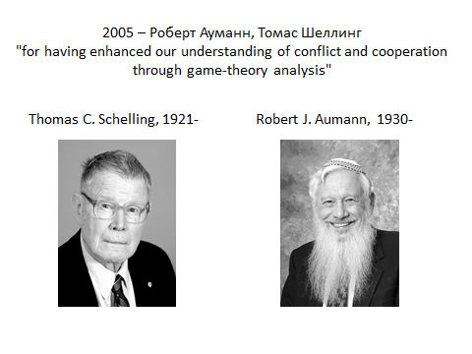

Теперь в 2005 году была премия опять по теории игр. Я вам говорил про Шеллинга, про Зельтена и про дрожащую руку, про угрозы, которые нералистичны. Есть совершенно замечательная книжка Шеллинга, переведенная на русский язык, без единой формулы, которую, если кто не читал, очень советую прочитать. Называется «Стратегия конфликта». То есть он это все в 1960-м году в форме беллетристики написал. И вот ему только в 2005 году, через 45 лет дали премию.
А Ауманн занимался повторяющимися играми. «Дилемма заключенного» что-то говорит? Не очень? Ну, это два товарища сидят в тюрьме и могут либо сознаваться, либо запираться. Если они оба запираются, то им дают очень небольшой срок. Если они оба сознаются, им дают срок побольше. А если один сознается, а другой запирается, то тому, кто запирается дают очень большой срок, а тому, кто сознается дают маленький. Вот такая игра. Известно, что равновесие по Нэшу будет, когда оба сознаются. Ну и понятно, что оно плохое, потому что они в результате проигрывают оба. А вот если идет повторение такой игры без конца, то они уже понимают, что так себя вести нельзя. И точка равновесия даже формально-математически будет такая, как надо. Это вот повторяющаяся игра, и она относится очень прямо к тому, как появляются институты. То есть вот когда ситуации повторяются, то люди на этом учатся, и они уже вырабатывают правила поведения, которые относятся не только к этому данному конкретному случаю, но и к общему положению. Это называется институт. А в терминах теории игр, в терминах математики – это Ауманн.

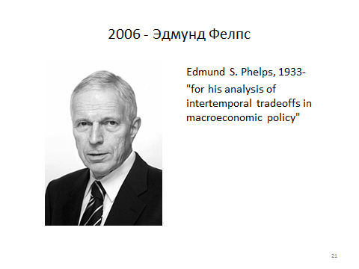

Дальше наконец дали премию Фелпсу, который аж в какие то дремучие годы, в 1960-е, он вместе с Фридманом придумал понятие естественного уровня безработицы. Фридман был уже не очень молодой, а Фелпс был совсем молодой. Он вообще сделал много разных работ, но вот накопилась критическая масса, и ему дали Нобелевскую премию.

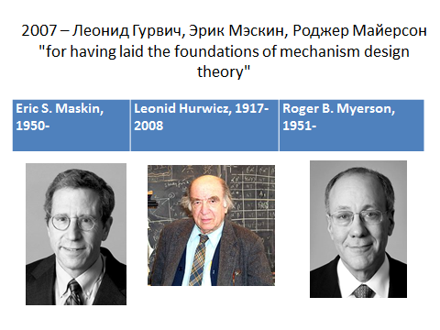

А вот наконец появилась теория дизайна механизмов. Опять же, вспомним Викри, который придумал, что надо делать аукцион второй цены. Но был еще Гурвич… Он родился чуть ли не в Москве, но его ребенком увезли, поэтому его иногда по-русски называют, забыл как его отчество. Он придумал эту постановку, эту задачу - дизайн механизмов как игру, в которой участники делают ходы и как-то посылают их друг другу или какому то центру. И задано правило… Вот они делают ходы, а дальше получается какой-то результат, и дальше вот это правило определения результата - оно является искомой величиной, искомой переменной. То есть игру рассматривают не как результат, который следует из заданного правила выигрыша, а как поиск оптимального в каком-то смысле правила. Вот он поставил эту задачу и, во-вторых, он ввел понятие совместимости со стимулами. Но это перевод, он еще не устоявшийся. По-английски устоявшийся термин incentive compatibility, а по-русски уже так говорят, но я не знаю, насколько это стандартный термин. Смысл такой, что ходы могут быть разные и некоторые ходы возможны, но они не в интересах того игрока, который должен их делать. Поэтому надо рассматривать эти вот ходы, совместимые со стимулами.
И дальше этим занимались разные люди, но вот Мэскин - или Маскин - и Майерсон в особенности. Они развивали такую игровую математическую сторону, придумывали разные теоремы, о которых я сейчас наверно не смогу сказать.

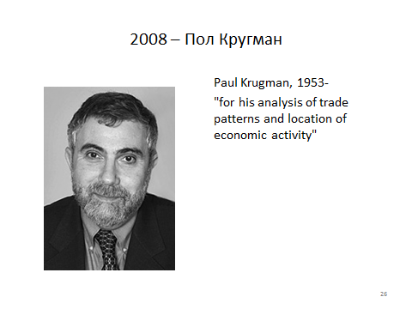

Пол Кругман получил премию в 2008 году. Те, кто не очень в курсе, они удивляются - потому что он больше всего известен как журналист, который пишет колонки в газете и комментирует по всякому поводу. Но на самом деле он получил тоже за то, что он сделал много-много лет назад. Это теория внешней торговли. И идея достаточно простая, она заключается в том, что в модели Рикардо страны специализируются - должны специализироваться - на том, что у них лучше всего растет. Причем даже если они могут дешевле производить какой-то другой продукт… Вот если у меня хорошо растет виноград и морковка, и морковка растет лучше чем у соседа, а виноград еще лучше, то я должен выращивать виноград, а морковку должен выращивать сосед - несмотря на то, что она у него дороже, чем у меня. Это вот такой рикардианский взгляд. Но он не объясняет некоторые вещи. Например, он не объясняет, почему разные страны занимаются одним и тем же. А у Кругмана такое объяснение, что кроме относительных затрат и относительной эффективности на единицу продукции есть еще зависимость от масштаба. Скажем, в небольшой стране невыгодно делать что-то в маленьких объемах, а выгодно делать это в оптимальных больших объемах. И поэтому возникает такая ситуация, что в разных странах могут размещаться разные производства.

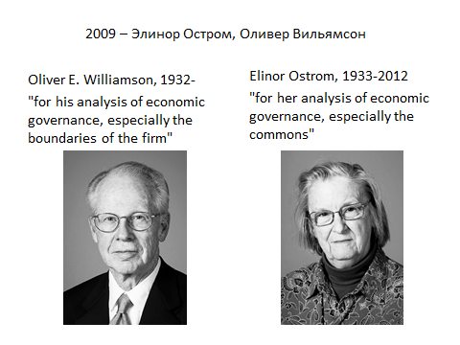

Это институциональная экономика. Вот это единственная дама, к сожалению уже покойная. Она занималась самоуправлением, местным самоуправлением. Показывала, что там может быть много интересного, и могут быть очень хорошие результаты. Обычно экономисты считают, что всё должно приватизироваться, всё должно иметь хозяина, иначе всё работает неэффективно. Книжка переведена, она интересная, приятная книжка.
А Вильямсон занимался вопросом, почему и как существуют фирмы, почему фирмы не распадаются на отдельные рыночные отношения, почему - если рынок такой хороший - то почему вообще существуют фирмы. В общем, это связано, конечно, с понятием транзакционных издержек, связано с понятием оппортунистического поведения и неполных контрактов. То есть когда люди заключают договор с малознакомым человеком, то либо они должны прописать всё очень подробно - и всегда остается какая то неопределенность, которую ваш контрагент может использовать себе на пользу и вам во вред -либо вы должны с ним заключить какое-то долгосрочное соглашение. И уже не конкретный договор, а уже какие-то установить отношения, которые можно корректировать, что называется, «по жизни». И вот по этой причине возникают организации. И Вильямсон об этом подробно писал. Это очень интересно, во всяком случае, я это читал 30 лет назад - тогда было очень интересно. Сейчас, может быть, это в воздухе витает и может быть не так интересно. Вильямсон писал, что фирмы представляют собой альтернативные структуры управления, которые отличаются от рынка и власти по методам разрешения конфликтов интересов.

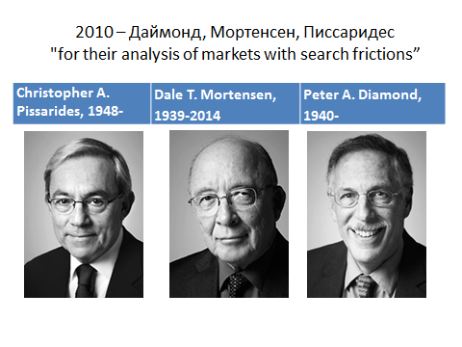

Даймонд, Мортенсен и Писсаридес получили премию - это микроэкономика - за модели поиска, конкретно в области рынка труда. Причем Писсаридес и Мортенсен занимались в основном рынком труда, а Даймонд - он такой широкий человек, он еще успел с Викри посотрудничать, кажется… Или с Миррлисом, я могу тут ошибаться… Но на самом деле, он человек с широкими интересами, и он тоже скорее такой основоположник этой теории поиска. А теорию поиска тоже можно проиллюстрировать на простой ситуации. Представьте себе, что человек не знает, сколько стоит хлеб. Он идет в один магазин, смотрит, ему не нравится. Он идет в другой – там, скажем, на рубль дороже. Идет в третий – там на два рубля дешевле. Под конец ему надоедает, и он где-то покупает. И вот это модель поиска, то есть это ситуация, когда заранее неизвестны параметры, и какие возникают эффекты. Оказывается, возникают очень интересные вещи. Если есть даже очень небольшие затраты на поиск этой информации, то есть если цена хлеба отличается на рубль или на копейку, то все магазины устанавливают цену на уровне монопольного продавца, то есть гораздо выше конкурентной цены. Почему? Потому что представим себе, что я – магазин - знаю, что искать - пойти даже в следующий магазин – будет для покупателя дороже, чем рубль. Тогда я могу смело поднять цену на рубль. Но другой магазин знает, что он может поднять цену на рубль еще выше, чем я. И так они поднимают цену до тех пор, пока они не выходят на монопольную ситуацию, когда монополисту уже невыгодно поднимать цену, потому что иначе он отпугнет покупателя. То есть получается что небольшие, эпсилон-затраты на поиск информации приводят к тому что рынок работает как рынок, состоящий из одних монополистов. Это называется «парадокс Даймонда».
Тут возникает такое вот отношение между информацией о целом рынке и индивидуальным знанием. Ясно, что то же самое происходит на рынке труда: вы идете наниматься на работу, и вам предлагают вот такую вот зарплату. Вы думаете – а может, где-то я получу больше. Идете дальше и т.д. И опять все работодатели должны, наверно, в результате установить зарплаты на уровне монопольной величины.
Это имеет прикладное значение, эти модели используются для анализа рынка труда. Плюс это косвенно имеет значение для макроэкономики, потому что это объясняет безработицу. То есть это объясняет, почему существует период, когда люди ищут информацию, и почему они не соглашаются на ту зарплату, которую им предлагают. То есть косвенно это еще модель, имеющая общеэкономическое содержание.

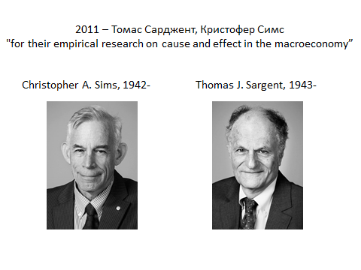

Сарджент и Симс. Они получили эту премию как макроэконометрики, то есть не как макроэкономисты-теоретики, а как макроэконометрики - несмотря на то, что - я уже говорил - что Сарджент вместе с Лукасом – это, как говорится, такой глашатай рациональных ожиданий. А Симс – да, он скорее занимался эконометрикой, он придумал технический прием, который называется VAR - векторная авторегрессия. Я скажу два слова. Векторная авторегрессия - это как раз такой ответ эконометриков на критику Лукаса. То есть, когда они решили, что строить большие теоретические модели - это неправильно, а надо просто анализировать наличные факты, наличную статистику, что нужно считать авторегрессии, то есть регрессию самих переменных к своим прошлым значениям. И вот такой метод, который разработал Симс, позволил еще раз эмпирически посмотреть, кто на кого влияет - правительство на рынок или рынок на правительство. Ну, и я не думаю что здесь есть какой-то стопроцентный вывод, но в общем собрано много интересной информации.

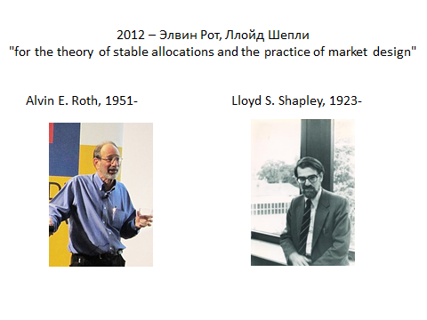

Это уже 2012-й год, это еще одна методика которую относят к «задаче о марьяже» - это как-то вежливо перевели matching allocation. В общем, если грубо сказать – это задача о спаривании, о нахождении партнеров. Мы видели, как человек ищет рабочее место, это была модель поиска Даймонда и прочих. А это другой алгоритм поиска. Рот сделал это практически, например, для поступления в школы и университеты и для трансплантации почек, это работающая система. Там фокус в том, что по американскому закону нельзя продать почку, вообще нельзя продать часть тела. Поэтому пересадка может быть только когда одновременно пересаживают двум парам. Вот если скажем у человека у его жены больная почка, и он хочет отдать свою почку жене. Он готов это сделать, но она не подходит. И другая пара так же. А вот крест-накрест они могут, то есть пересадить почку одного жене другого и наоборот. Но по американскому закону это можно сделать только одновременно. Буквально становятся хирурги с вымытыми руками в белых халатах в двух операционных - одни скажем в Вашингтоне, а другие где-нибудь в Техасе - и по скайпу они говорят – начали! И только так они начинают операцию. Но для этого нужно решить задачу установления соответствия, нахождения пары. Сам алгоритм придумал как раз Шепли. Видите, ему сейчас 92 года - в 2012 году было немножко поменьше - но он уже старый. И, может быть, эта премия - это была такая форма, такой способ дать премию Шепли. Потому что Шепли - это один из главных-главных деятелей, которые развивали теорию игр, но как-то немножко не в основной струе, а это были очень интересные математические результаты, но немножко в сторону. Ну и наконец нашелся случай. Ну и Рот тут тоже сделал выдающуюся практическую работу. И вот им дали премию. Кстати – для университетов и школ это тоже работающая система.

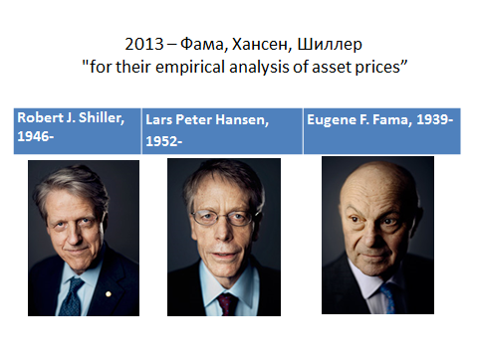

Еще одна премия по финансовой экономике. Что они сделали? Фама показал - причем это статистика, это не рассуждения, а эконометрика - что на самом деле цены скачут совершенно стохастически, вот как та пьяная дама с собачкой. И в краткосрочном периоде совершенно бессмысленно что-то прогнозировать - никакое владение никакой информацией не дает вам возможности играть на рынке, это иллюзия. Еще он по этому поводу теоретизировал, что может быть разная эффективность рынка. Это тоже в ходу всё.
А Шиллер обнаружил: скачет, но слишком сильно. И он из этого сделал вывод, что если скачет слишком сильно, и это нельзя объяснить какими-то естественными причинами, то это значит, что если в один период скакнуло слишком сильно вверх, то можно ждать, что в другой период скакнет вниз. А это значит, что в более долгосрочной перспективе цены можно предсказывать.
Хансен тут в данном случае получил премию как человек, который сделал для этого статистический метод. Но этот метод на самом деле универсально применим, и если бы давали по эконометрике или по статистике, то там могли быть совершенно другие аргументы.
Например, из этих вещей последовало… Есть такие взаимные фонды, когда вкладывают и делят прибыль. Так вот из этого следовало, что это просто способ платить зарплату менеджерам этих фондов - никакого смысла они не имеют, и что проще покупать и продавать на основе просто статистики курсов, автоматически. Собственно, так и стали потом делать в ряде случаев.

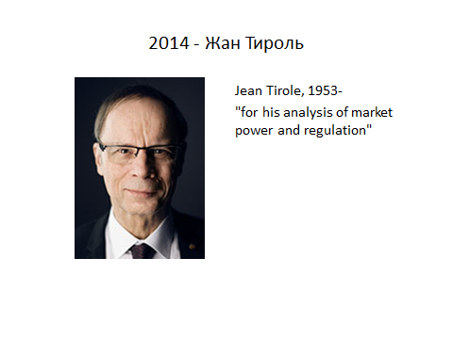

Тироль. Это предпоследняя премия. В Финэке был Вадим Максович Гальперин - я никогда с ним не встречался, но, по-моему, он был совершенно замечательный эрудит, и вот благодаря тому, что он понимал в этих делах, книгу Тироля перевели и издали у нас по-русски аж в конце 1990-х годов, то есть немножко позже, чем она была написана. Книга называется у нас «Рынки и рыночная власть». В общем, это теория отраслевых рынков. Это такая, как я назвал, новая микроэкономика, это на основе в основном теории игр анализ поведения в условиях когда есть несколько более-менее крупных игроков, и они решают разные задачи, попадают в разные ситуации. Тироль отчасти получил эти результаты сам, но еще он написал эту книгу. Это как Самуэльсон написал единую книгу по экономике и унифицировал всё, а Тироль написал книгу по рынкам, и она тоже… Это такая энциклопедия что ли.

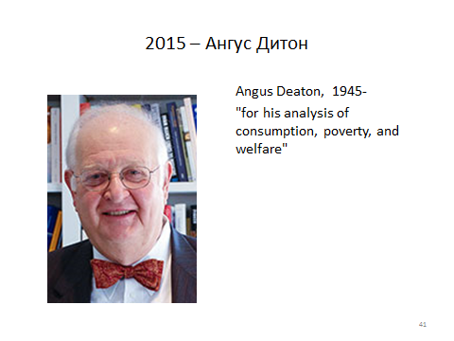

Ну и последняя премия – Дитон. Занимаясь всеми этими делами, я естественно начал думать – а кому же дадут в 15-м году?. И надо сказать… Я видел два прогноза от российских экономистов. Один - это Сонин. Я с ним незнаком, но по его публичным высказываниям мне кажется, что он такой человек немножко пристрастный, поскольку он сам работает в области такой политэкономии на основе теории игр, и ему это ближе. Но он, конечно, хотел бы, чтобы дали другому человеку. И, кстати, я могу сказать – Аджемолу его зовут - иногда пишут Асемоглу. Это армянин турецкого происхождения, который работает в Америке. Но ему еще пятидесяти нет, и я не знаю могли ли ему в принципе дать. Но он занимается такой политэкономией. Это были такие прогнозы Сонина. А еще есть мой университетский товарищ Журавлев, который работает в журнале Эксперт. Он не столько сам прогнозирует, сколько ссылается на зарубежные прогнозы, там тоже есть всякие предсказания. И Дитона называли еще в 2002 году как одного из возможных кандидатов. Но все таки я скажу, что я когда об этом думал, то я и угадал и не угадал. То есть я думал, что кому могут дать? Макроэкономистам вряд ли. Во-первых, не видно… Я не знаю, во всяком случае, макроэкономистов, которые принципиально великие. Во-вторых, вроде бы сейчас в мире такая каша, что макроэкономика не очень заслуживает премии. Дать за математику? Вроде бы тоже не за что. За институциональную экономику? Короче говоря, я думал, что это должно быть что-то такое микро, что-то считабельное… Но к этому добавилось еще одно соображение, которого у меня не было: тут еще бедность и благосостояние. То есть тут еще добавилась политкорректность. То есть в этом смысле это такой «правильный» выбор. И я, завершая всю эту историю, хочу сказать что у меня ощущение - на уровне моего понимания – такое, что где-то последние уже несколько лет есть некоторый кризис. Непонятно в чем - или в экономической науке, или в отношении экономической науки к жизни, или в этом направлении, которое отражают Нобелевские премии. Но как-то нельзя сказать, что они указывают кардинально новые направления, они скорее немножко делают это, держа нос по ветру.
Вот, собственно, всё… Спасибо!

